**生信分析报告**

**项目标题： 基于单细胞和普通转录组分析基质体相关基因**   
 **是肺腺癌免疫治疗反应和预后的预测指标 ;**

**单 号： BSLL250322 ;**

**分析人员： 黄礼闯 ;**

**分析类型： 生信分析 ;**

**委 托 人： 田彩平 ;**

**受 托 人： 杭州铂赛生物科技有限公司 .**

# 1 分析流程

# 2 材料和方法

## 2.1 数据分析平台

在 Linux pop-os x86_64 (6.9.3-76060903-generic) 上，使用 R version 4.4.2 (2024-10-31) (<https://www.r-project.org/>) 对数据统计分析与整合分析。 详细见各分析部分。

# 3 分析结果

## 3.1 UCSCXenaTools 癌症相关数据获取 (LUAD)

以 R 包 UCSCXenaTools (1.6.0) (2019, Journal of Open Source Software)1 获取 TcgaTargetGtex 类型数据。

获取 UCSC Xena 的 TcgaTargetGtex 数据。共 801 个数据。样本组织为：Lung (n=801) 。样本类型为：Normal Tissue (n=288) , Primary Tumor (n=513) 。数据来源为：GTEX (n=288) , TCGA (n=513) 。

**Tab.** **1** LUAD all sample metadata

| Sample | Group | Detailed category | Primary disease o... | primary site |
| --- | --- | --- | --- | --- |
| TCGA-55-A4DF-01 | LUAD | Lung Adenocarcinoma | Lung Adenocarcinoma | Lung |
| TCGA-50-5939-01 | LUAD | Lung Adenocarcinoma | Lung Adenocarcinoma | Lung |
| TCGA-69-8254-01 | LUAD | Lung Adenocarcinoma | Lung Adenocarcinoma | Lung |
| TCGA-62-A470-01 | LUAD | Lung Adenocarcinoma | Lung Adenocarcinoma | Lung |
| TCGA-69-7761-01 | LUAD | Lung Adenocarcinoma | Lung Adenocarcinoma | Lung |
| ... | ... | ... | ... | ... |

**(File path: Figure+Table/3.1.0_UCSCXenaTools_癌症相关数据获取_(LUAD)/LUAD-all-sample-metadata.csv)**

Tab. **1** 为使用的 XenaDatasets 所有样本的元数据。

## 3.2 Limma 差异分析 (LUAD)

以 R 包 edgeR (4.4.2) ()2 对数据预处理。以 edgeR::filterByExpr 过滤 count 数量小于 10 的基因。以 edgeR::calcNormFactors，limma::voom 转化 count 数据为 log2 counts-per-million (logCPM)。以 limma (3.62.2) (2005)3 差异分析。分析方法参考 <https://bioconductor.org/packages/release/workflows/vignettes/RNAseq123/inst/doc/limmaWorkflow.html>。创建设计矩阵，对比矩阵，差异分析：LUAD vs Normal。使用 limma::lmFit, limma::contrasts.fit, limma::eBayes 拟合线形模型。以 limma::topTable 提取所有结果，并过滤得到 adj.P.Val 小于 0.05，|Log2(FC)| 大于 1 的统计结果。

将 TcgaTargetGtex-LUAD 数据转化为 counts 型数据 (原数据为 log2(counts + 1)) 。样本分组：LUAD (n=513) , Normal (n=288) 。以 公式 ~ 0 + group + batch 创建设计矩阵 (design matrix) (Batch: GTEX (n=288) , TCGA (n=513) )。差异分析：LUAD vs Normal。(若 A vs B，则为前者比后者，LogFC 大于 0 时，A 表达量高于 B)。上调或下调 DEGs 统计：up (n=3687) , down (n=4514)

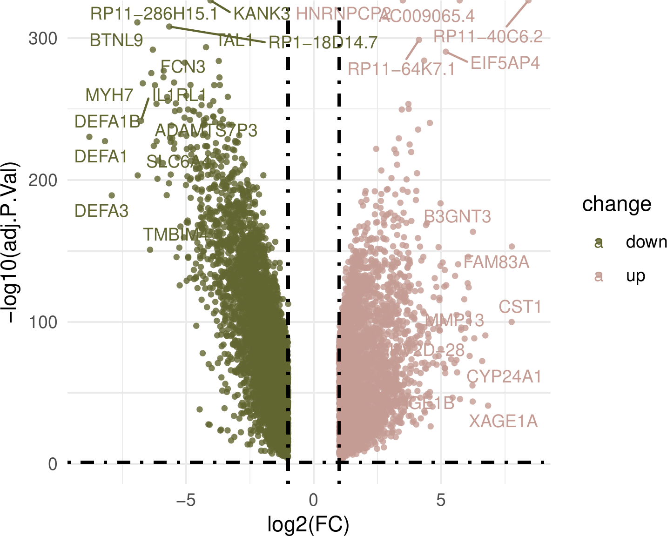

**Fig.** **1** LUAD LUAD vs Normal

**(File path: Figure+Table/3.2.0_Limma_差异分析_(LUAD)/LUAD-LUAD-vs-Normal.pdf)**

* adj.P.Val cut-off: 0.05
* Log2(FC) cut-off: 1

**(See: Figure+Table/3.2.0_Limma_差异分析_(LUAD)/LUAD-LUAD-vs-Normal-content)**

Fig. **1** 为 LUAD - Normal 差异分析火山图。

**Tab.** **2** LUAD data LUAD vs Normal

| Hgnc symbol | LogFC | Adj.P.Val | Rownames | Id |
| --- | --- | --- | --- | --- |
| RP11-40C6.2 | 8.425 | 0 | ENSG00000219928.2 | ENSG00000219928.2 |
| AC009065.4 | 5.725 | 0 | ENSG00000279473.1 | ENSG00000279473.1 |
| HNRNPCP2 | 3.498 | 0 | ENSG00000204253.4 | ENSG00000204253.4 |
| KANK3 | -4.045 | 0 | ENSG00000186994.11 | ENSG00000186994.11 |
| RP11-286H15.1 | -6.914 | 8.87199999999773e... | ENSG00000272789.1 | ENSG00000272789.1 |
| ... | ... | ... | ... | ... |

**(File path: Figure+Table/3.2.0_Limma_差异分析_(LUAD)/LUAD-data-LUAD-vs-Normal.csv)**

Tab. **2** 为 LUAD - Normal 差异分析统计表格。

## 3.3 ssGSEA 单样本GSEA富集分析 (LUAD)

以 R 包 GSVA (2.0.7) 用于 ssGSEA 分析。

从 (2012, Molecular & cellular proteomics : MCP)4 (补充材料) 获取基质体 (matrisome) 数据。将**基因集** (Collagens, ECM Glycoproteins, ECM Regulators, …[n = 6], 来自于Matrisome 基质体相关基因获取[Section: LUAD]) 用于 ssGSEA 富集分析。

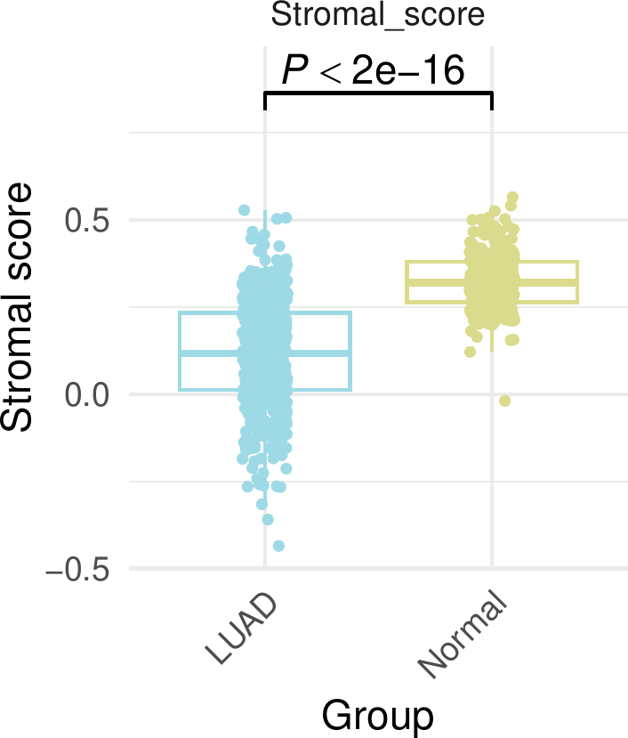

**Fig.** **2** LUAD scores LUAD Normal

**(File path: Figure+Table/3.3.0_ssGSEA_单样本GSEA富集分析_(LUAD)/LUAD-scores-LUAD-Normal.pdf)**

Fig. **2** 为各分组 LUAD Normal 基质评分箱形图。

## 3.4 WGCNA 分析 (LUAD)

以 R 包 WGCNA (1.73) (2008, **IF:2.9**, Q1, BMC Bioinformatics)5 对数据作共表达分析。分析方法参考 <https://horvath.genetics.ucla.edu/html/CoexpressionNetwork/Rpackages/WGCNA/Tutorials/index.html>。以 WGCNA::pickSoftThreshold 预测最佳 soft thresholding powers。选择 power 为 11, 以 WGCNA::blockwiseModules 创建共表达网络，检测基因模块。

以 WGCNA::cutreeStatic (cutHeight = 600, minSize = 10) 剪切聚类树，滤掉样本 ‘GTEX.SUCS.0626.SM.5CHQE’。以 power 11 (soft thresholding powers) 创建基因共表达模块 (各模块基因数：ME0 (n=10832) , ME1 (n=3921) , ME2 (n=2593) , ME3 (n=1536) , ME4 (n=590) , ME5 (n=382) , ME6 (n=243) , ME7 (n=173) , ME8 (n=126) , ME9 (n=108) , ME10 (n=95) , ME11 (n=95) , ME12 (n=94) , ME13 (n=88) , ME14 (n=88) , ME15 (n=62) , ME16 (n=52) , ME17 (n=51) , ME18 (n=48) , ME19 (n=39) , ME20 (n=36) , ME21 (n=34) , ME22 (n=30) , ME23 (n=28) , ME24 (n=25) )。将 ‘group’ 设置为数值变量 (Normal, LUAD 依次为 1, 2) 与基因共表达模块关联分析。筛选显著关联的共表达模块的基因 (pvalue < 0.05, cor > 0.3)。

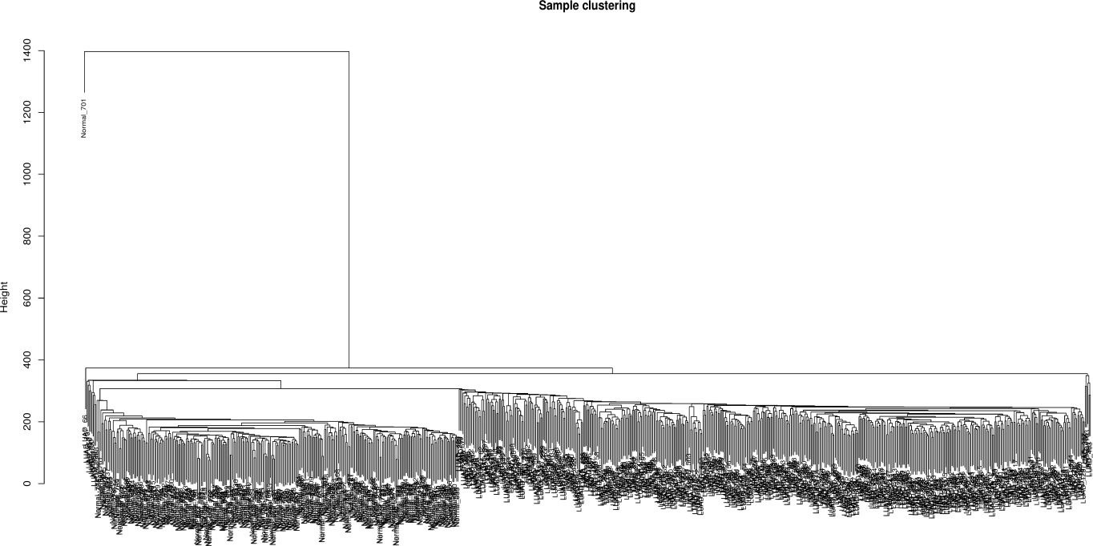

**Fig.** **3** LUAD sample clustering

**(File path: Figure+Table/3.4.0_WGCNA_分析_(LUAD)/LUAD-sample-clustering.pdf)**

Fig. **3** 为样本聚类树

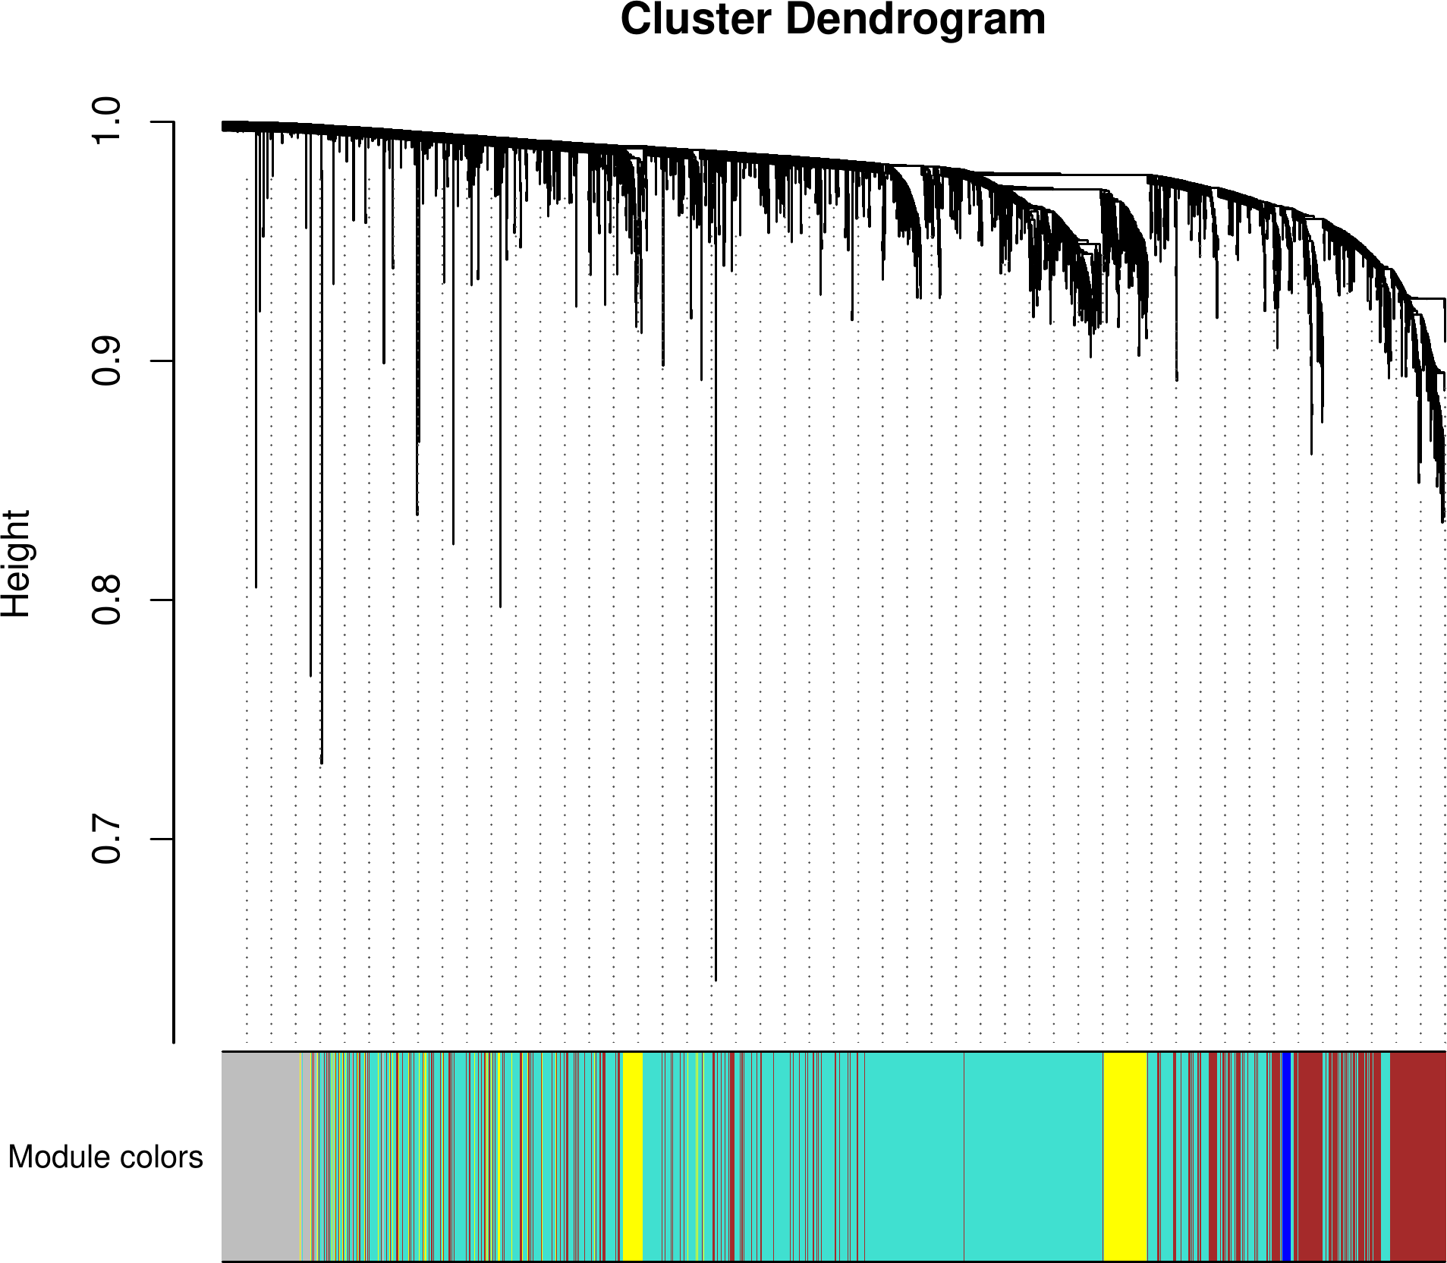

**Fig.** **4** LUAD co expression module

**(File path: Figure+Table/3.4.0_WGCNA_分析_(LUAD)/LUAD-co-expression-module.pdf)**

Fig. **4** 为 WGCNA 创建的网络的基因共表达模块。

**Tab.** **3** LUAD correlation of module with group

| MEs | Cor | Pvalue |
| --- | --- | --- |
| ME0 | 0.9403 | 0 |
| ME1 | 0.9166 | 5.00587312366351e-320 |
| ME3 | -0.9014 | 2.927e-292 |
| ME5 | 0.8478 | 4.772e-222 |
| ME2 | -0.8301 | 1.216e-204 |
| ... | ... | ... |

**(File path: Figure+Table/3.4.0_WGCNA_分析_(LUAD)/LUAD-correlation-of-module-with-group.csv)**

Tab. **3** 为共表达模块与 group 的关联性。

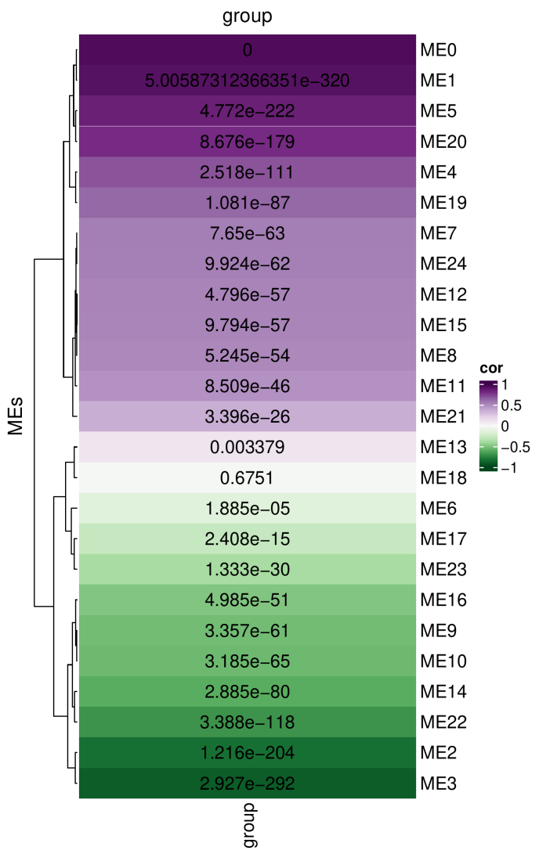

**Fig.** **5** LUAD correlation heatmap

**(File path: Figure+Table/3.4.0_WGCNA_分析_(LUAD)/LUAD-correlation-heatmap.pdf)**

Fig. **5** 为模块与疾病表型 (group) 关联分析热图。

## 3.5 汇总: DEGs + All_matrisome + WGCNA_module (LUAD)

数据集为：

* **基因集** (LUAD - Normal, 来自于Limma 差异分析[Section: LUAD])
* **基因集** (Collagens, ECM Glycoproteins, ECM Regulators, …[n = 6], 来自于Matrisome 基质体相关基因获取[Section: LUAD])
* **基因集** (ME0, 来自于WGCNA 与 group 显著关联的共表达模块的基因[Section: LUAD])

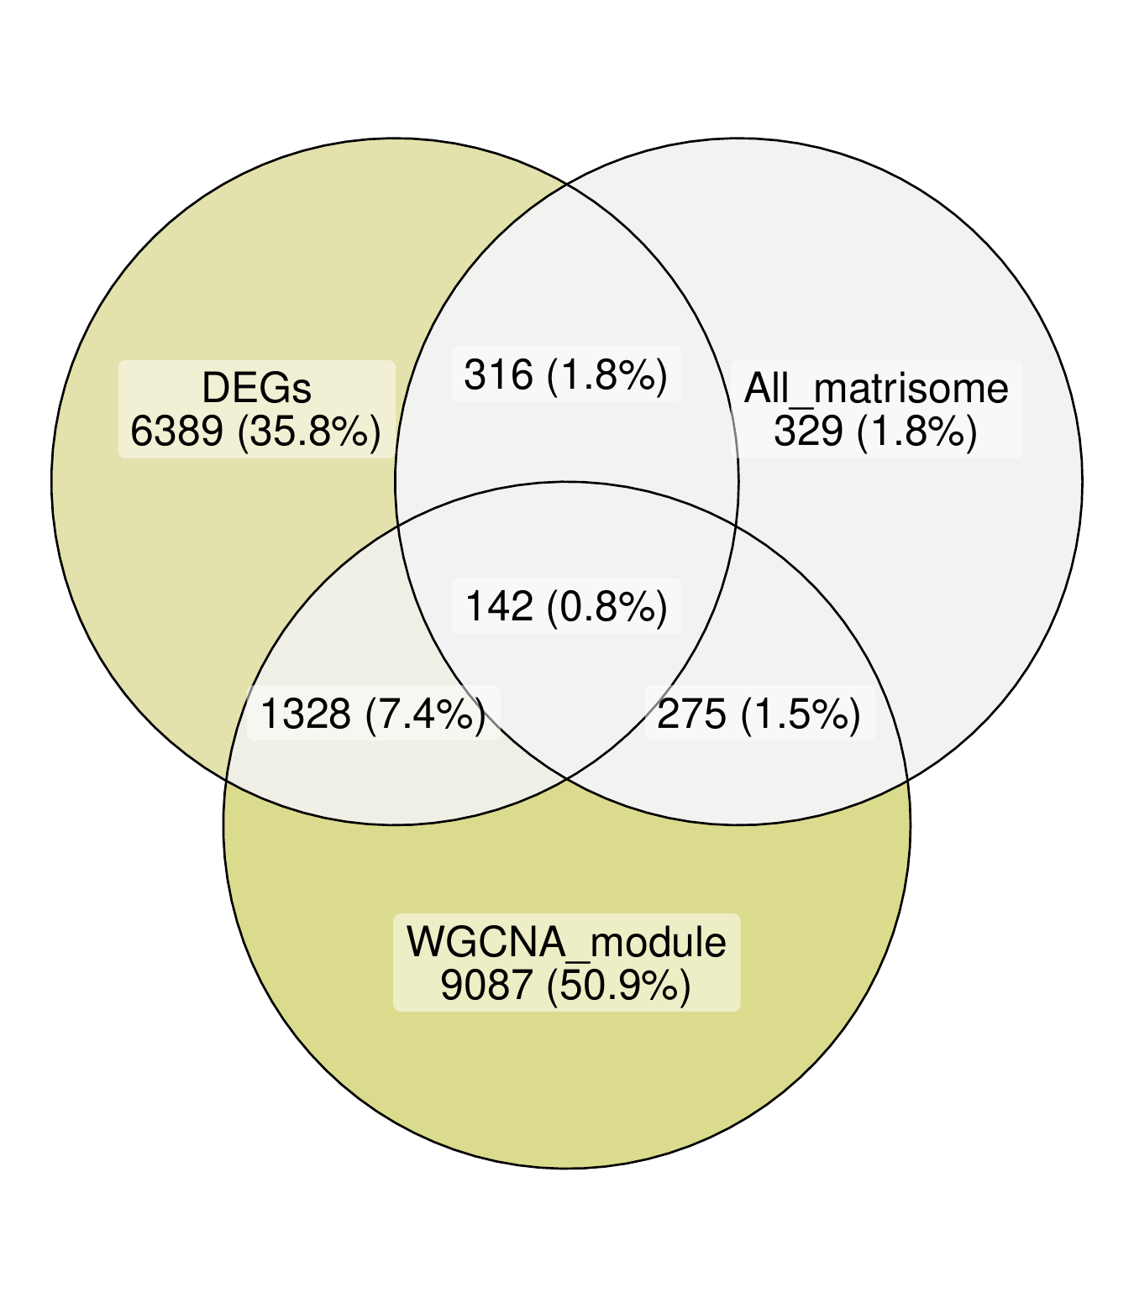

**Fig.** **6** LUAD Intersection of DEGs with All matrisome with WGCNA module

**(File path: Figure+Table/3.5.0_汇总:_DEGs_+_All_matrisome_+_WGCNA_module_(LUAD)/LUAD-Intersection-of-DEGs-with-All-matrisome-with-WGCNA-module.pdf)**

* All_intersection: MMP13, IGFBPL1, ZPLD1, WNT10A, PLAU, S100A2, ADAM28, IL12B, IL23A, MUC5B, CST2, KAZALD1, TSKU, MEGF10, MMP9, OIT3, CXCL14, MUC13, S100A6, MUC3A, MMP10, MEP1A, WNT4, CCL8, SERPINB5, MUC4, BTC, MUC16, SCUBE3, EGF, MMP16, CRISPLD1, CCL20, INHBB, FGL1, MMP3, CCL28, LGI2, PODNL1, SPOCK3, S100P, COL9A2, GDNF, AMBP, VWDE, NELL1, SCUBE2, GDF15, IGFBP2, CSF2, SMOC1, IL11, ELFN2, ITIH2, PLXNB3, SERPIND1, FGB, COMP, MUC5AC, FGA, SERPINB4, FGFBP1, MUC6, PRSS3, FGG, CTSE, SERPINB3, COL6A2, EMILIN1, CXCL3,…

**(See: Figure+Table/3.5.0_汇总:_DEGs_+_All_matrisome_+_WGCNA_module_(LUAD)/LUAD-Intersection-of-DEGs-with-All-matrisome-with-WGCNA-module-content)**

Fig. **6** 为 DEGs, All_matrisome, WGCNA_module 各自交集。

## 3.6 TCGA 数据获取 (LUAD)

以 R 包 TCGAbiolinks (2.35.1) (2015, **IF:16.6**, Q1, Nucleic Acids Research)6 获取 TCGA-LUAD 数据集。

获取 TCGA-LUAD (RNA, clinical) 数据。

## 3.7 COX 回归 (TCGA_LUAD)

以 R 包 edgeR (4.4.2) ()2 对数据预处理。以 edgeR::filterByExpr 过滤 count 数量小于 10 的基因。以 edgeR::calcNormFactors，limma::voom 转化 count 数据为 log2 counts-per-million (logCPM)。以 R 包 survival (3.8.3) 进行单因素 COX 回归 (survival::coxph)。筛选 Pr(>|z|) < .05的基因。以 R 包glmnet(4.1.8) 作 lasso 处罚的 cox 回归，以cv.glmnet` 函数作 10 交叉验证获得模型。

筛选 isTumor 为 “tumor”，最终得到 530 例数据。将**基因集** (MMP13, IGFBPL1, ZPLD1, …[n = 142], 来自于Venn 交集[Section: LUAD]) 用于模型建立。共 138 个基因在数据集 TCGA-LUAD 中找到 (根据基因名 Symbol 以及 ALIAS (org.Hs.eg.db, 3.20.0) 匹配)。所有数据生存状态 (去除生存状态未知的数据)，(Alive (n=340) , Dead (n=189) )。执行单因素 COX 回归，筛选 P 值 < 0.05，且满足 PH 假定 (P > 0.05)，共筛选到 30 个基因。在单因素回归得到的基因 (P < 0.01) 的基础上，使用 glmnet::cv.glmnet 作 10 倍交叉验证 (评估方式为 C-index)，筛选 lambda 值。lambda.min, lambda.1se 值分别为 0.003, 0.04 (R 随机种子为 987456)。对应的特征数 (基因数) 分别为 12, 9。

**Tab.** **4** TCGA LUAD sig Univariate Cox Coefficients

| Feature | Coef | Exp(coef) | Se(coef) | Z |
| --- | --- | --- | --- | --- |
| ADAM32 | 0.1569 | 1.17 | 0.07616 | 2.06 |
| ADAMTS4 | 0.248 | 1.281 | 0.07428 | 3.339 |
| AMBP | -0.2137 | 0.8076 | 0.07704 | -2.774 |
| AMH | 0.1869 | 1.205 | 0.07306 | 2.558 |
| BMP5 | -0.2543 | 0.7754 | 0.06308 | -4.032 |
| ... | ... | ... | ... | ... |

**(File path: Figure+Table/3.7.0_COX_回归_(TCGA_LUAD)/TCGA-LUAD-sig-Univariate-Cox-Coefficients.csv)**

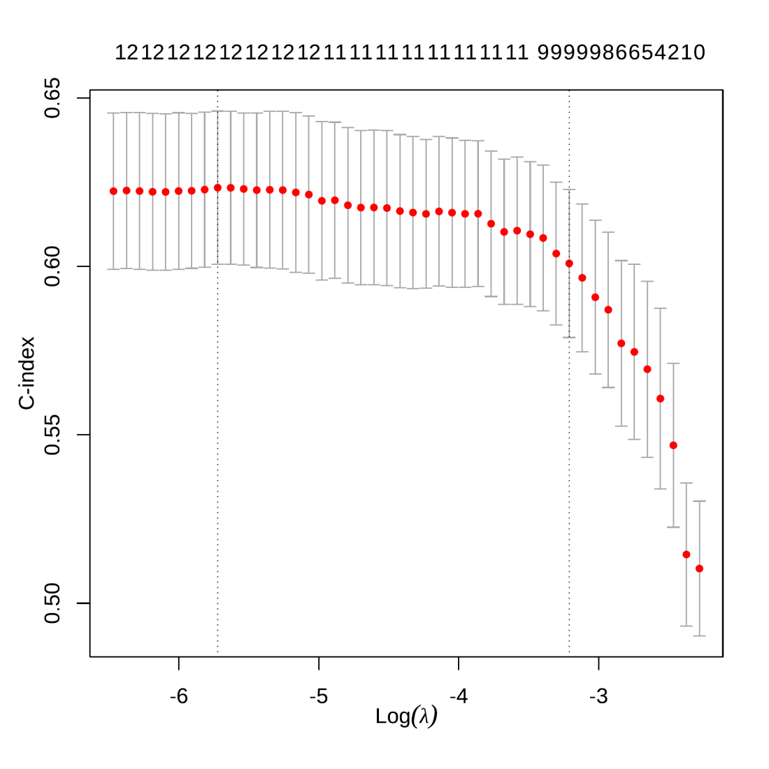

**Fig.** **7** TCGA LUAD lasso COX model

**(File path: Figure+Table/3.7.0_COX_回归_(TCGA_LUAD)/TCGA-LUAD-lasso-COX-model.pdf)**

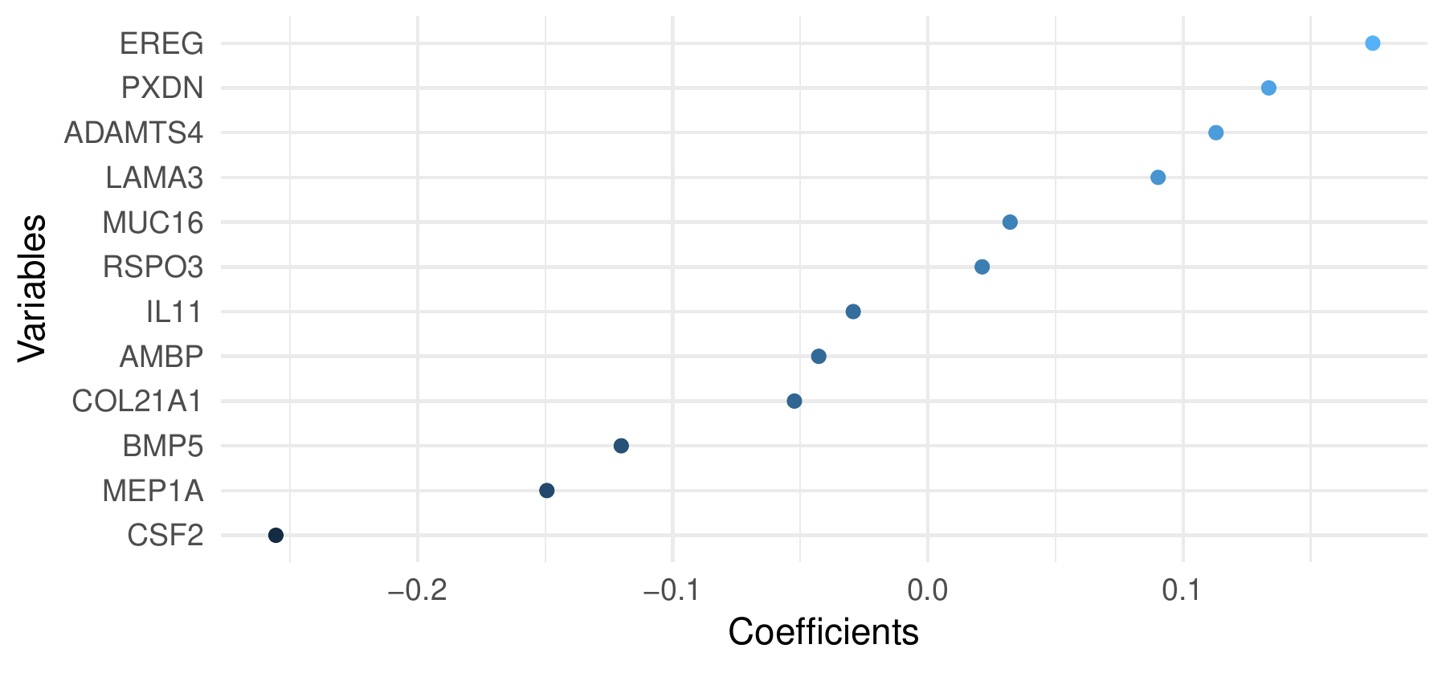

**Fig.** **8** TCGA LUAD lasso COX coeffients lambda min

**(File path: Figure+Table/3.7.0_COX_回归_(TCGA_LUAD)/TCGA-LUAD-lasso-COX-coeffients-lambda-min.pdf)**

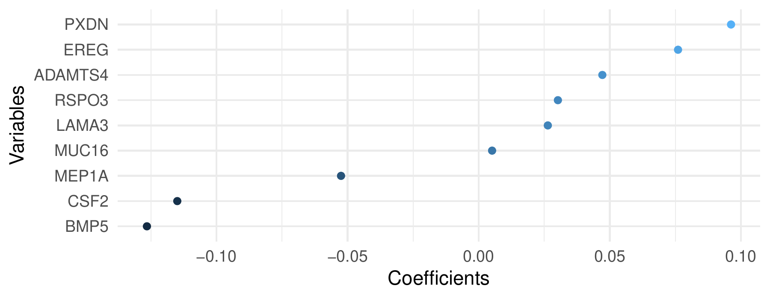

**Fig.** **9** TCGA LUAD lasso COX coeffients lambda 1se

**(File path: Figure+Table/3.7.0_COX_回归_(TCGA_LUAD)/TCGA-LUAD-lasso-COX-coeffients-lambda-1se.pdf)**

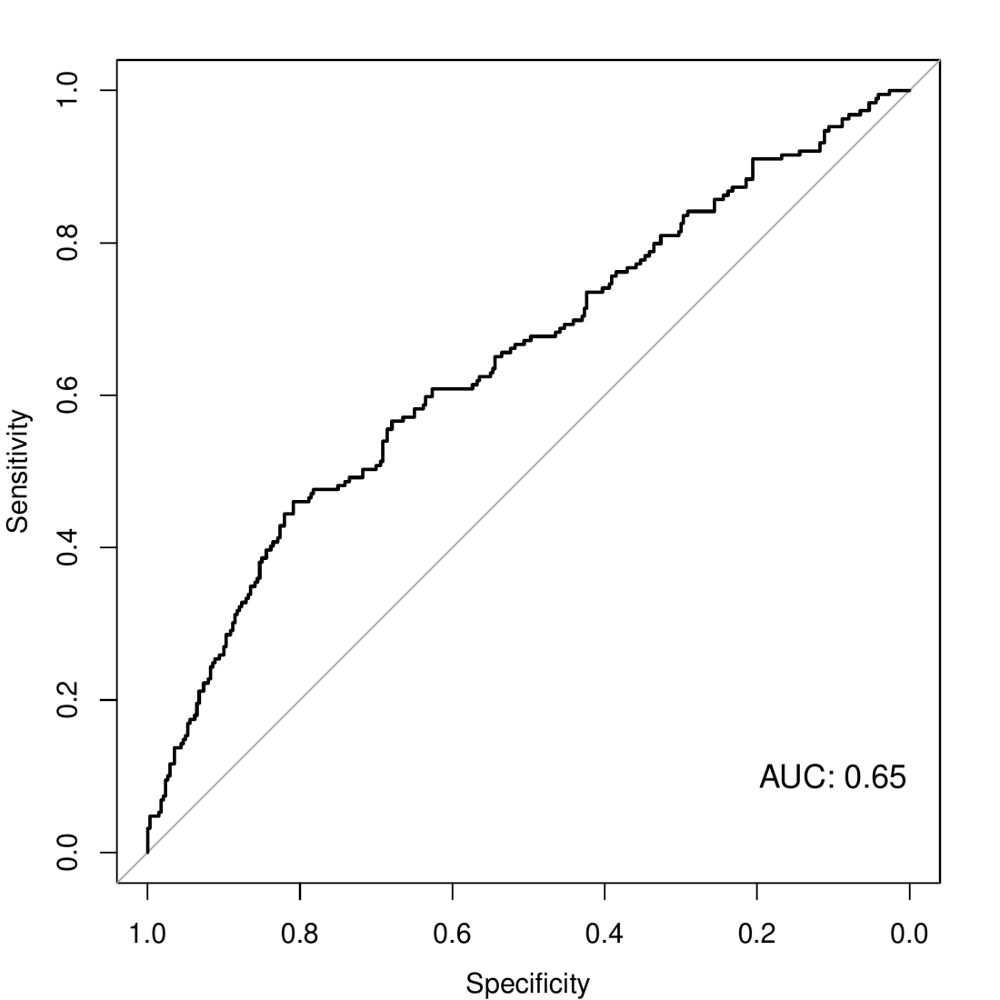

**Fig.** **10** TCGA LUAD lasso COX ROC lambda min

**(File path: Figure+Table/3.7.0_COX_回归_(TCGA_LUAD)/TCGA-LUAD-lasso-COX-ROC-lambda-min.pdf)**

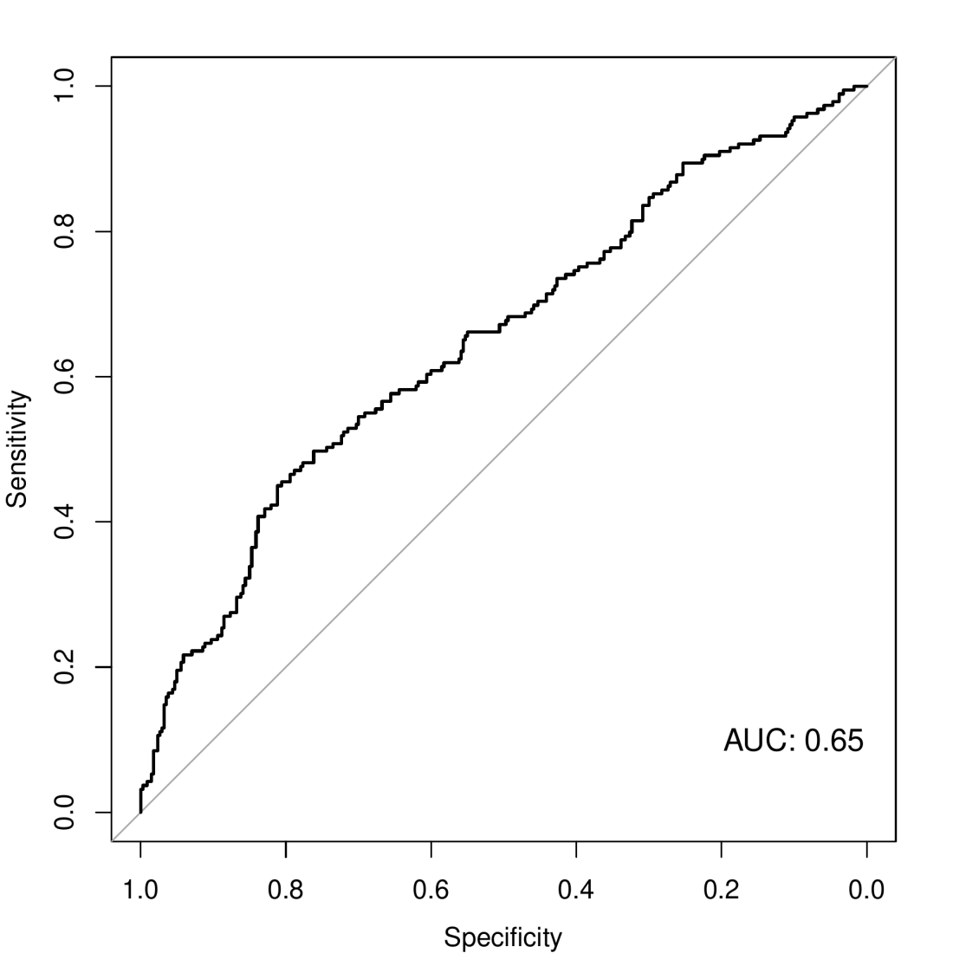

**Fig.** **11** TCGA LUAD lasso COX ROC lambda 1se

**(File path: Figure+Table/3.7.0_COX_回归_(TCGA_LUAD)/TCGA-LUAD-lasso-COX-ROC-lambda-1se.pdf)**

## 3.8 Survival 生存分析 (TCGA_LUAD)

以 R 包 survival (3.8.3) 生存分析，以 R 包 survminer (0.5.0) 绘制生存曲线。

选择 lambda.1se 时得到的特征集，包含 9 个基因， 分别为: ADAMTS4, BMP5, CSF2, EREG, LAMA3, MEP1A, MUC16, PXDN, RSPO3。以回归系数构建风险评分模型。

$$Score=∑(expr(Gene)×coef)$$

按 survminer::surv_cutpoint 计算的 cutoff， 将样本分为 Low 和 High 风险组 (cutoff: 0.0625877926451681) (High (n=182) , Low (n=347) )， 随后进行生存分析。risk_score 生存分析 P value < 0.05, 且满足 ph 假设检验 (P > 0.05)。

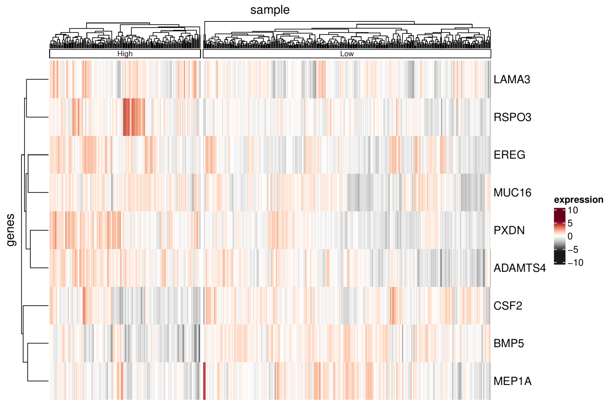

**Fig.** **12** TCGA LUAD risk score related genes heatmap

**(File path: Figure+Table/3.8.0_Survival_生存分析_(TCGA_LUAD)/TCGA-LUAD-risk-score-related-genes-heatmap.pdf)**

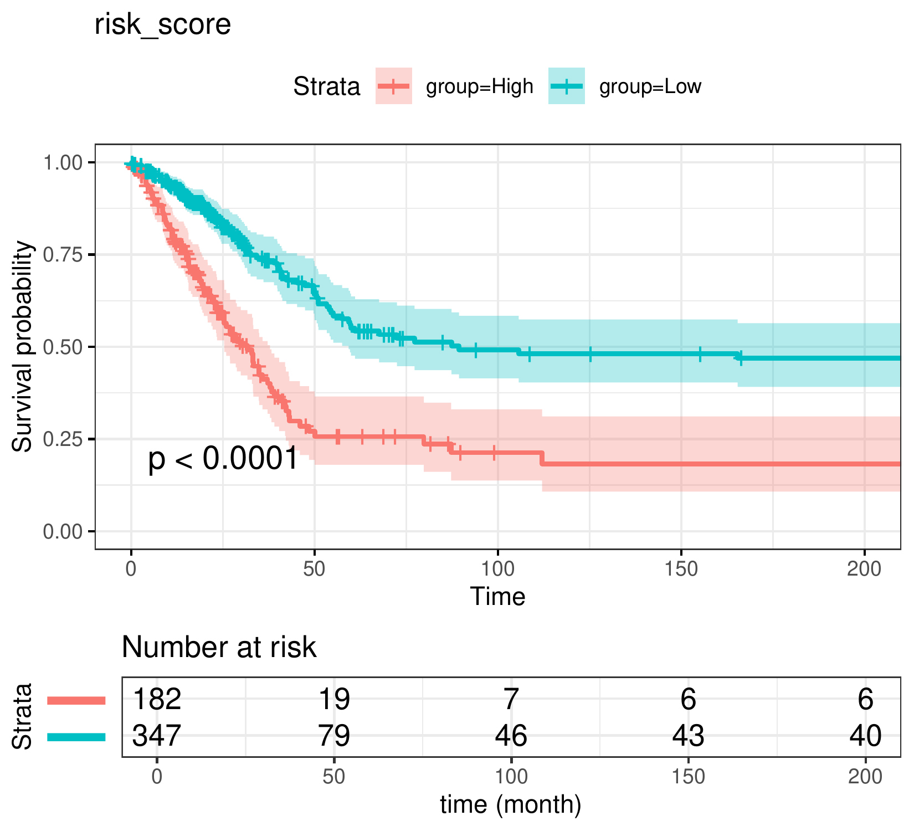

**Fig.** **13** TCGA LUAD survival curve of risk score

**(File path: Figure+Table/3.8.0_Survival_生存分析_(TCGA_LUAD)/TCGA-LUAD-survival-curve-of-risk-score.pdf)**

Fig. **13** 为 risk_score 生存曲线。

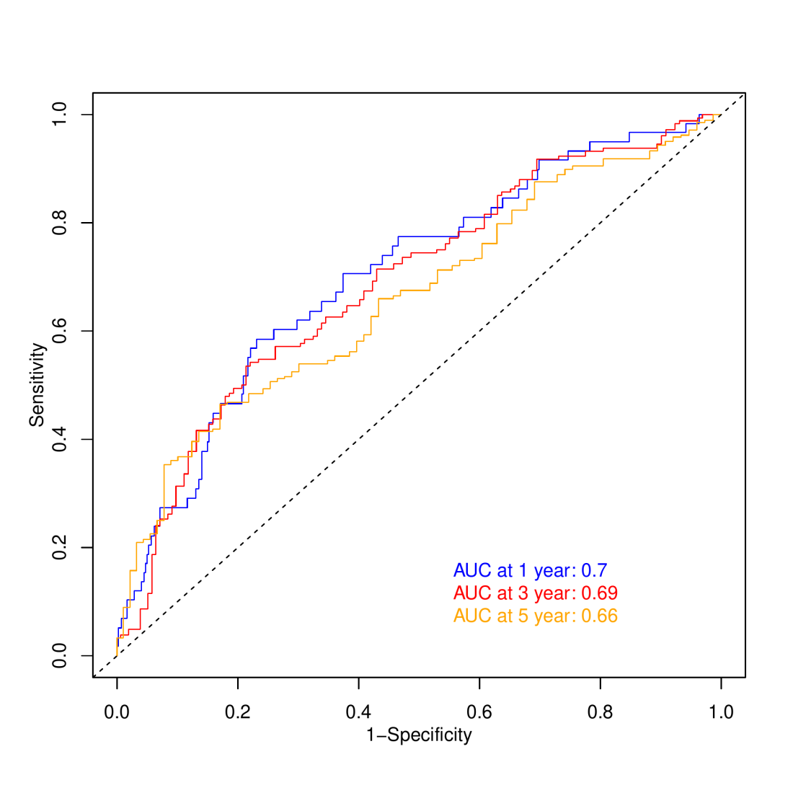

**Fig.** **14** TCGA LUAD time ROC

**(File path: Figure+Table/3.8.0_Survival_生存分析_(TCGA_LUAD)/TCGA-LUAD-time-ROC.pdf)**

Fig. **14** 为 risk_score 1, 3, 5 年生存分析 ROC 曲线。

**Tab.** **5** TCGA LUAD Survival PValue

| Name | Pvalue | Ph | Group low survival |
| --- | --- | --- | --- |
| Risk score | 1.815e-12 | 0.2509 | High |

**(File path: Figure+Table/3.8.0_Survival_生存分析_(TCGA_LUAD)/TCGA-LUAD-Survival-PValue.csv)**

## 3.9 外部验证

### 3.9.1 GEO 数据获取 (LUAD_GSE31210)

以 R 包 GEOquery (2.74.0) 获取 GSE31210 数据集。

以 GEOquery 获取 GSE31210 的数据信息。

### 3.9.2 Survival 生存分析 (LUAD_GSE31210)

使用 log2 和 limma::normalizeBetweenArrays 对数据标准化。以 R 包 survival (3.8.3) 生存分析，以 R 包 survminer (0.5.0) 绘制生存曲线。

按 survminer::surv_cutpoint 计算的 cutoff， 将样本分为 Low 和 High 风险组 (cutoff: 0.0968699367720758) (High (n=75) , Low (n=151) )， 随后进行生存分析。risk_score 生存分析 P value < 0.05, 且满足 ph 假设检验 (P > 0.05)。

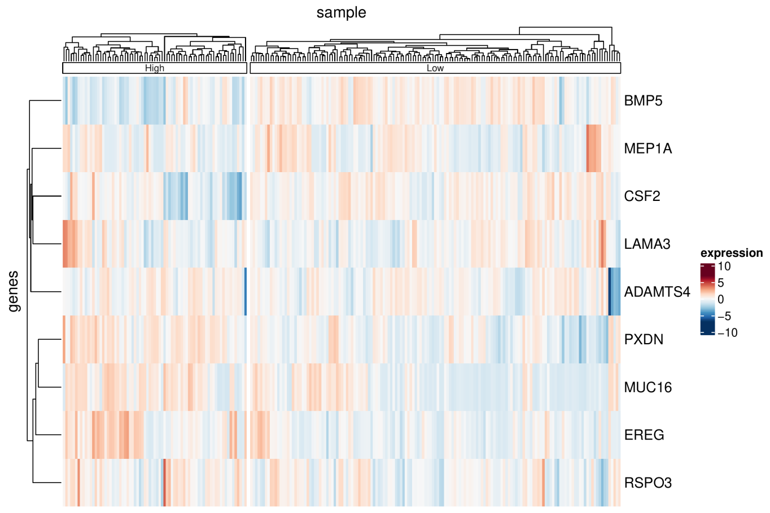

**Fig.** **15** Risk score related genes heatmap

**(File path: Figure+Table/3.9.2_Survival_生存分析_(LUAD_GSE31210)/Risk-score-related-genes-heatmap.pdf)**

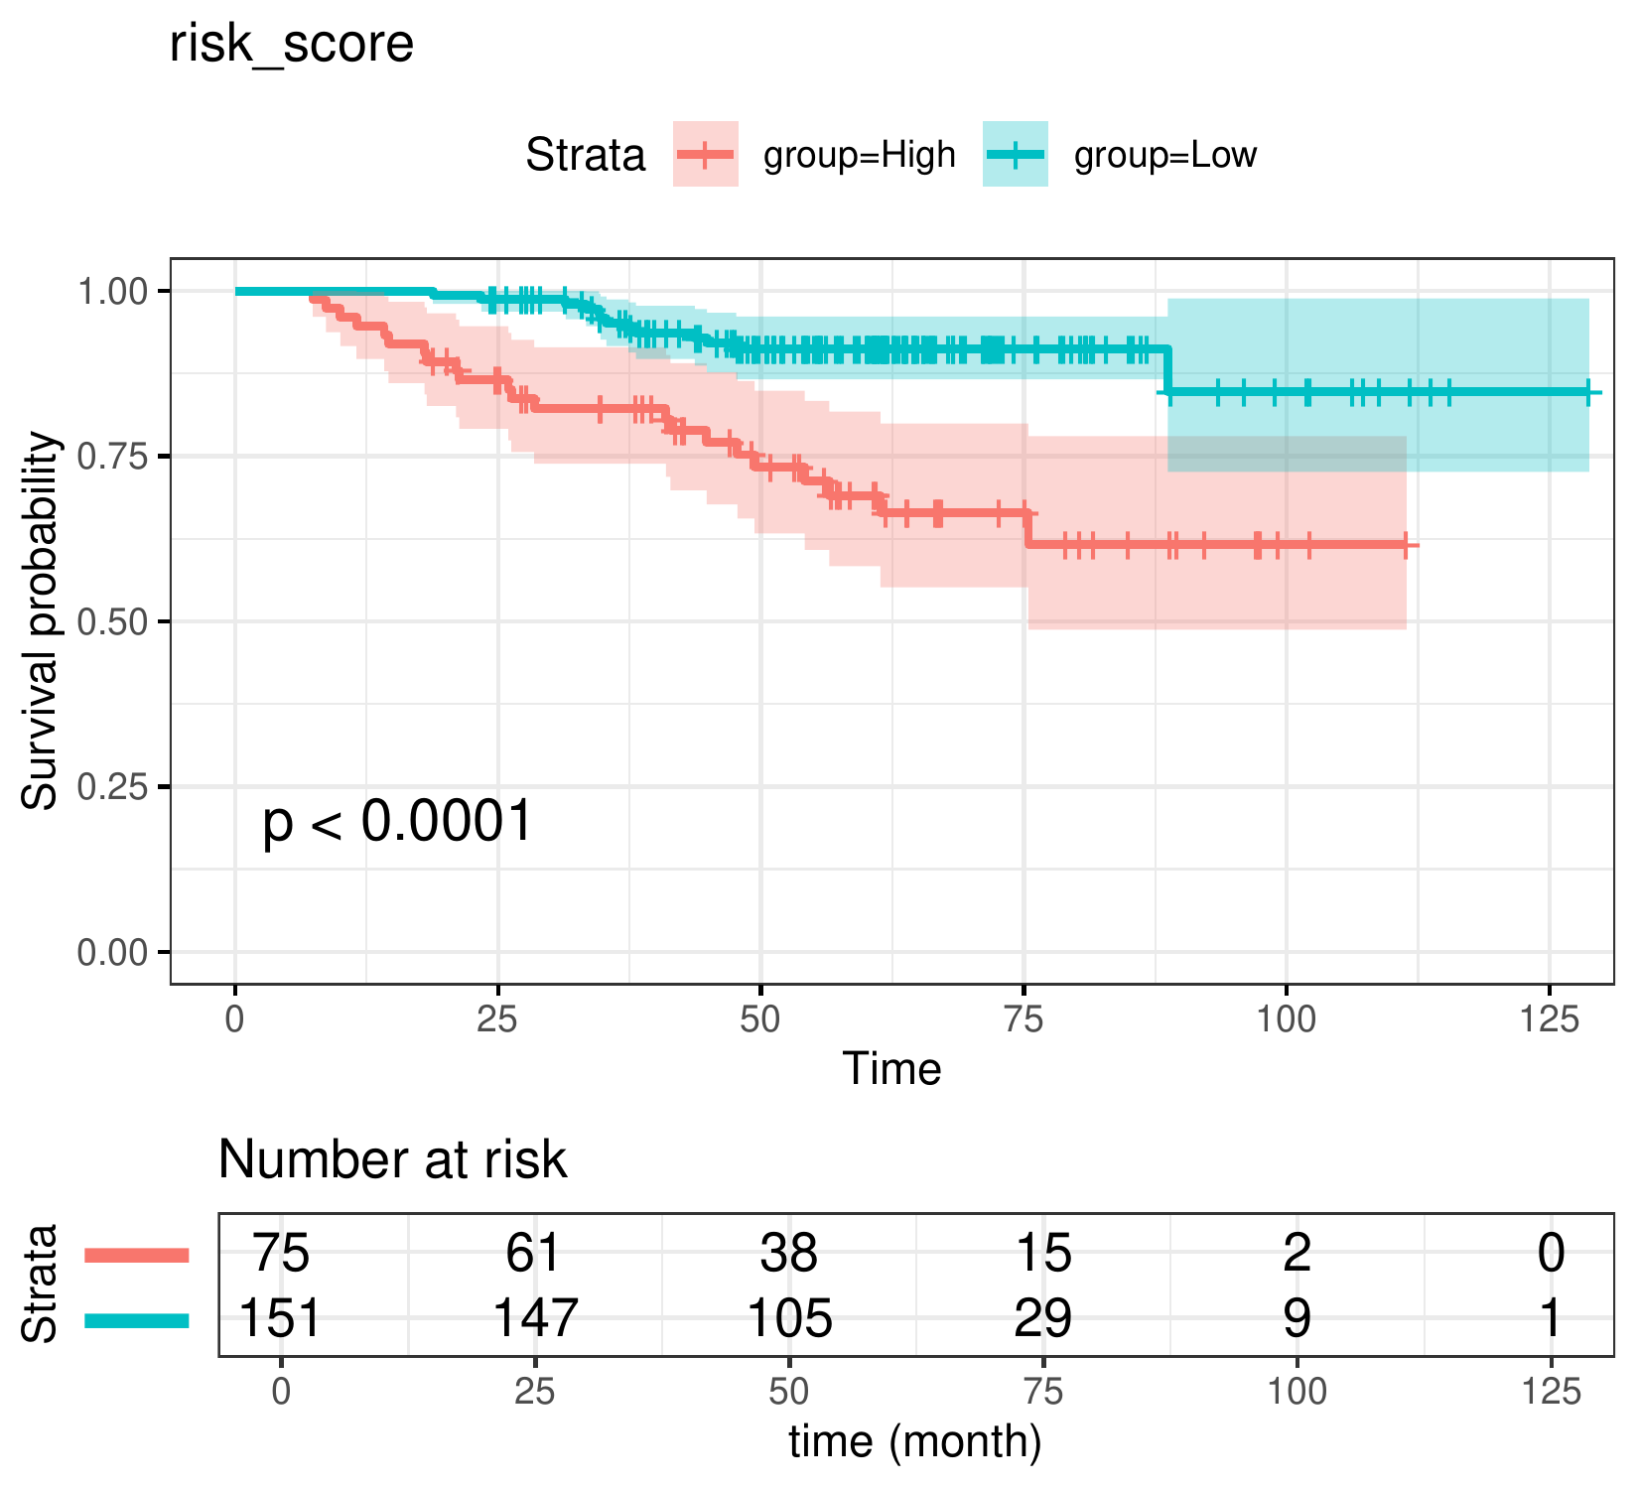

**Fig.** **16** LUAD GSE31210 survival curve of risk score

**(File path: Figure+Table/3.9.2_Survival_生存分析_(LUAD_GSE31210)/LUAD-GSE31210-survival-curve-of-risk-score.pdf)**

Fig. **16** 为 risk_score 生存曲线。

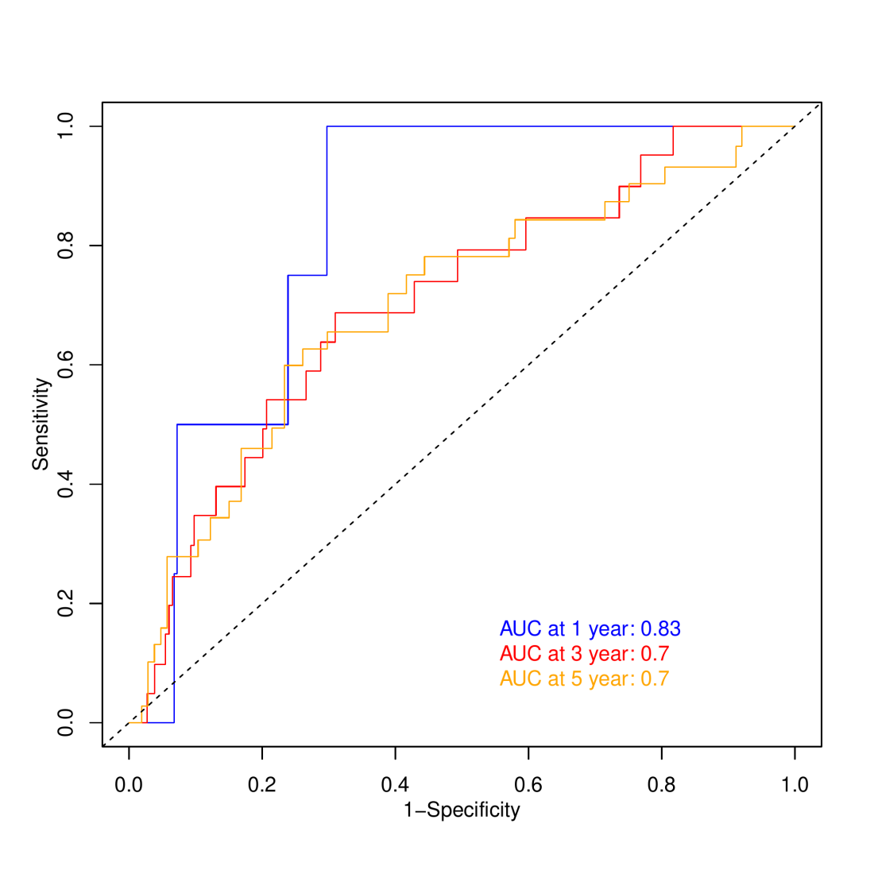

**Fig.** **17** LUAD GSE31210 time ROC

**(File path: Figure+Table/3.9.2_Survival_生存分析_(LUAD_GSE31210)/LUAD-GSE31210-time-ROC.pdf)**

Fig. **17** 为 risk_score 1, 3, 5 年生存分析 ROC 曲线。

**Tab.** **6** LUAD GSE31210 Significant Survival PValue

| Name | Pvalue | Ph | Group low survival |
| --- | --- | --- | --- |
| Risk score | 1.558e-05 | 0.6373 | High |

**(File path: Figure+Table/3.9.2_Survival_生存分析_(LUAD_GSE31210)/LUAD-GSE31210-Significant-Survival-PValue.csv)**

## 3.10 Survival 生存分析 (INDIVIDUALS)

(对预后模型中的各个基因做了生存分析) 以 R 包 edgeR (4.4.2) ()2 对数据预处理。以 edgeR::filterByExpr 过滤 count 数量小于 10 的基因。以 edgeR::calcNormFactors，limma::voom 转化 count 数据为 log2 counts-per-million (logCPM)。以 R 包 edgeR (4.4.2) ()2 对数据预处理。以 edgeR::filterByExpr 过滤 count 数量小于 10 的基因。以 edgeR::calcNormFactors，limma::voom 转化 count 数据为 log2 counts-per-million (logCPM)。使用标准化过的基因表达数据。以 R 包 survival (3.8.3) 生存分析，以 R 包 survminer (0.5.0) 绘制生存曲线。

筛选 isTumor 为 “tumor”，最终得到 530 例数据。对**基因集** (ADAMTS4, BMP5, CSF2, …[n = 9], 来自于Survival 生存分析[Section: TCGA_LUAD]) 进行Survival 生存分析。按 survminer::surv_cutpoint 计算的 cutoff，将样本分为 Low 和 High 风险组。生存数据为TCGA-LUAD，使用标准化过的基因表达数据。根据元数据信息 (即临床数据) ，去除了生存状态未知的样例。根据 P value < 0.05, 共筛到 8 个特征。 分别为 ADAMTS4, BMP5, CSF2, EREG, LAMA3, MEP1A, PXDN, RSPO3。

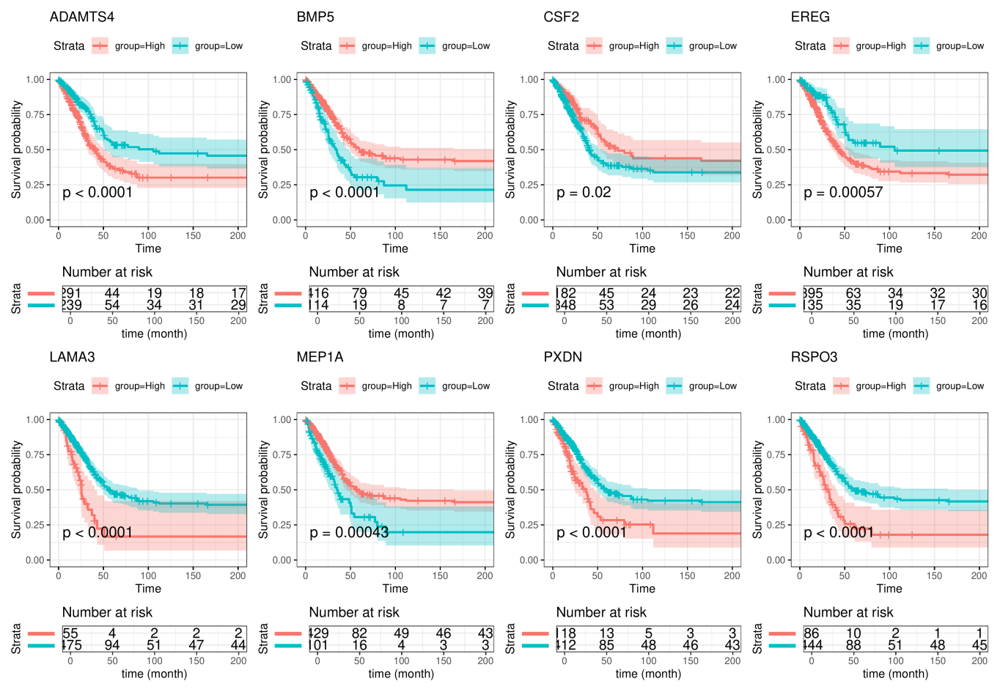

**Fig.** **18** INDIVIDUALS all significant genes survival curves

**(File path: Figure+Table/3.10.0_Survival_生存分析_(INDIVIDUALS)/INDIVIDUALS-all-significant-genes-survival-curves.pdf)**

Fig. **18** 为所有基因的生存曲线图 (显著的)。

**Tab.** **7** INDIVIDUALS Significant Survival PValue

| Name | Pvalue | Ph | Group low survival |
| --- | --- | --- | --- |
| ADAMTS4 | 4.752e-05 | 0.3269 | High |
| BMP5 | 5.719e-05 | 0.7797 | Low |
| CSF2 | 0.02017 | 0.06617 | Low |
| EREG | 0.0005732 | 0.7556 | High |
| LAMA3 | 2.323e-05 | 0.6952 | High |
| ... | ... | ... | ... |

**(File path: Figure+Table/3.10.0_Survival_生存分析_(INDIVIDUALS)/INDIVIDUALS-Significant-Survival-PValue.csv)**

## 3.11 estimate 免疫评分 (TCGA_LUAD_REGROUP)

以 R 包 estimate (1.0.13) (2013, **IF:14.7**, Q1, Nature communications)7 预测数据集的 stromal, immune, estimate 得分。

使用 Survival 分析 (TCGA_LUAD) 时定义的分组数据 (根据 risk_score 的表达，分为 High (n=182) , Low (n=347) )。以 estimate 进行免疫评分分析。

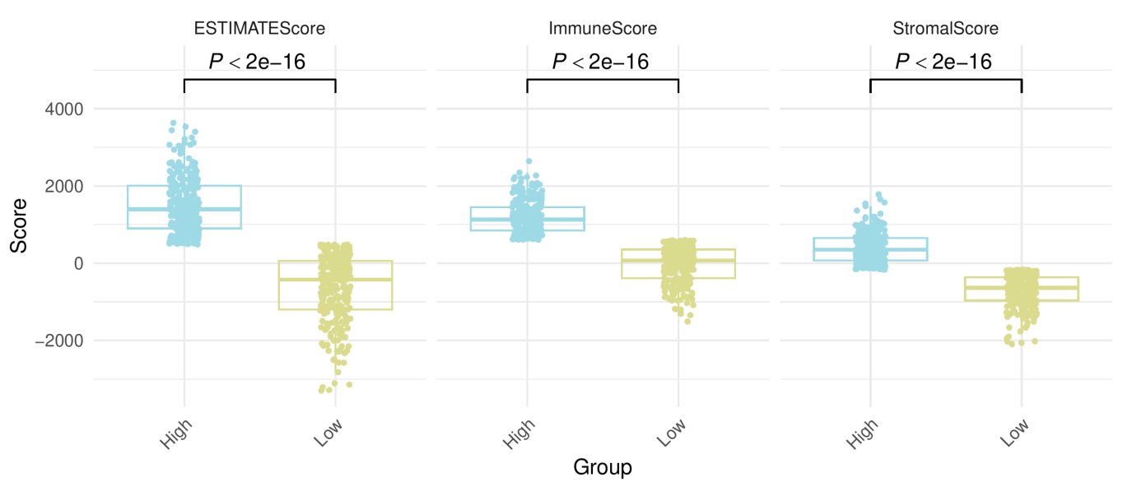

**Fig.** **19** TCGA LUAD REGROUP Group boxplot

**(File path: Figure+Table/3.11.0_estimate_免疫评分_(TCGA_LUAD_REGROUP)/TCGA-LUAD-REGROUP-Group-boxplot.pdf)**

Fig. **19** 为 Group 评分差异箱形图。

**Tab.** **8** TCGA LUAD REGROUP immune Scores

| NAME | Sample | Score | Group |
| --- | --- | --- | --- |
| StromalScore | TCGA-44-2665-01A | 1205 | High |
| StromalScore | TCGA-97-7937-01A | -529.7 | Low |
| StromalScore | TCGA-44-2665-01B | 936.9 | High |
| StromalScore | TCGA-64-5774-01A | -872.8 | Low |
| StromalScore | TCGA-78-7220-01A | -1046 | Low |
| ... | ... | ... | ... |

**(File path: Figure+Table/3.11.0_estimate_免疫评分_(TCGA_LUAD_REGROUP)/TCGA-LUAD-REGROUP-immune-Scores.csv)**

## 3.12 IOBR 肿瘤免疫微环境分析 (TCGA_LUAD_REGROUP)

以数据集 (TCGA-LUAD, dataset: TCGA_LUAD) 进行 IOBR 免疫微环境评估。使用 Survival 分析 (TCGA_LUAD) 时定义的分组数据 (根据 risk_score 的表达，分为 High (n=182) , Low (n=347) )。使用算法为 cibersort。组间差异分析，有显著区别的是 Dendritic_cells_resting, Macrophages_M0, Macrophages_M1, Mast_cells_resting, Monocytes, NK_cells_activated, NK_cells_resting, Neutrophils, T_cells_CD4_memory_activated

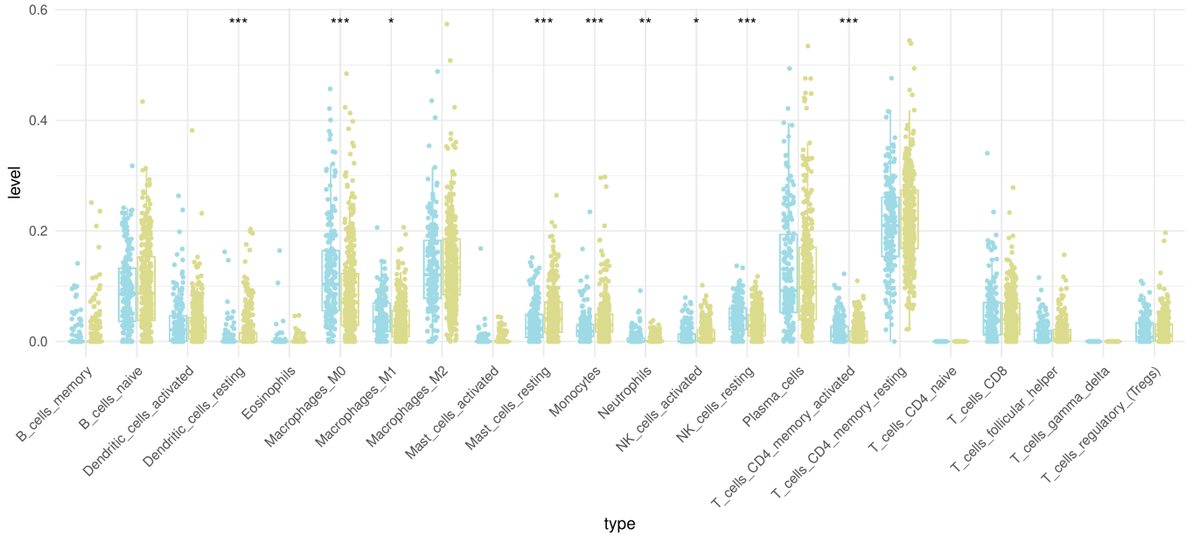

**Fig.** **20** TCGA LUAD REGROUP cibersort Immune infiltration

**(File path: Figure+Table/3.12.0_IOBR_肿瘤免疫微环境分析_(TCGA_LUAD_REGROUP)/TCGA-LUAD-REGROUP-cibersort-Immune-infiltration.pdf)**

Fig. **20** 为 cibersort 算法的免疫微环境分析箱形图 (wilcox.test)。

**Tab.** **9** TCGA LUAD REGROUP cibersort wilcox test data

| Type | Pvalue | Sig |
| --- | --- | --- |
| B cells memory | 0.2299 |  |
| B cells naive | 0.3012 |  |
| Dendritic cells activated | 0.8267 |  |
| Dendritic cells resting | 6.204e-09 | *** |
| Eosinophils | 0.405 |  |
| ... | ... | ... |

**(File path: Figure+Table/3.12.0_IOBR_肿瘤免疫微环境分析_(TCGA_LUAD_REGROUP)/TCGA-LUAD-REGROUP-cibersort-wilcox-test-data.csv)**

Tab. **9** 为 cibersort 算法 wilcox test 组间比较附表。

## 3.13 GEO 数据获取 (SC_LUAD)

以 R 包 GEOquery (2.74.0) 获取 GSE189357 数据集。

以 GEOquery 获取 GSE189357 的数据信息。

## 3.14 Seurat 集成单细胞数据分析 (LUAD)

使用 Seurat R 包 (5.2.1) 进行单细胞数据质量控制 (QC) 和下游分析。依据 <https://satijalab.org/seurat/articles/integration_introduction> 为指导对单细胞数据预处理。一个细胞至少应有 500 个基因，并且基因数量小于 7500。线粒体基因的比例小于 10%。根据上述条件，获得用于下游分析的高质量细胞。执行标准 Seurat 分析工作流 (NormalizeData, FindVariableFeatures, ScaleData, RunPCA)。以 ElbowPlot 判断后续分析的 PC 维度。以 Seurat::IntegrateLayers 集成数据，去除批次效应 (使用 HarmonyIntegration 方法)。在 1-15 PC 维度下，以 Seurat::FindNeighbors 构建 Nearest-neighbor Graph。随后在 1.2 分辨率下，以 Seurat::FindClusters 函数识别细胞群并以 Seurat::RunUMAP 进行 UMAP 聚类。以 Seurat::FindAllMarkers (LogFC 阈值 0.25; 最小检出率 0.25) 为所有细胞群寻找 Markers。以 Python 工具 SCSA ((2020, **IF:2.8**, Q2, Frontiers in genetics)8) (<https://github.com/bioinfo-ibms-pumc/SCSA>) 对细胞群注释。

读取 TD1, TD2, TD3, TD4, TD5, TD6, TD7, TD8, TD9 样本的数据集。前期质量控制，一个细胞至少应有 500 个基因，并且基因数量小于 7500。线粒体基因的比例小于 10%。过滤后，所有样本共包含 107378 个细胞用于后续分析。数据归一化，PCA 聚类 (Seurat 标准工作流，见方法章节) 后，绘制 PC standard deviations 图。去除批次效应后 (详见方法章节) ，在 1-15 PC 维度，1.2 分辨率下，对细胞群 UMAP 聚类。计算所有细胞群的 Marker。使用特异性 Marker，以 SCSA 对细胞群注释。

(Marker 来自于原研究文献 PMID: GSE189357)

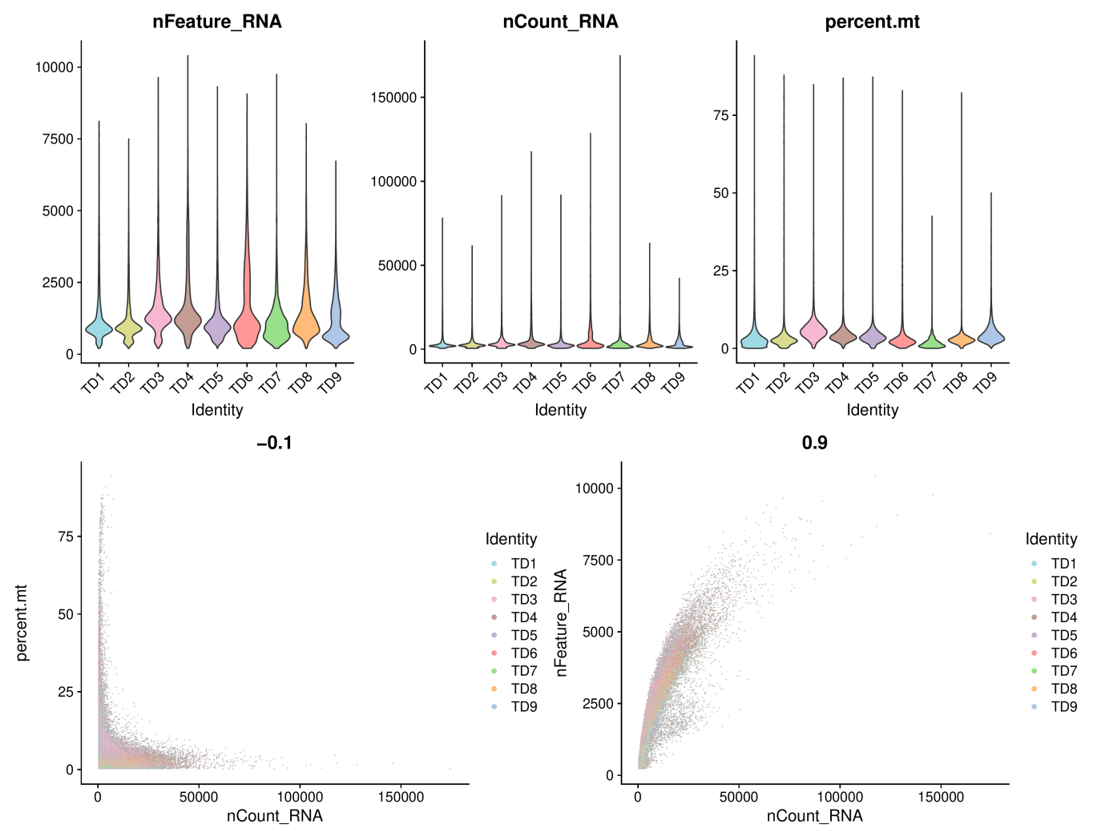

**Fig.** **21** Pre Quality control

**(File path: Figure+Table/3.14.0_Seurat_集成单细胞数据分析_(LUAD)/Pre-Quality-control.pdf)**

Fig. **21** 为 QC (质量控制) 图 (数据过滤前) 。

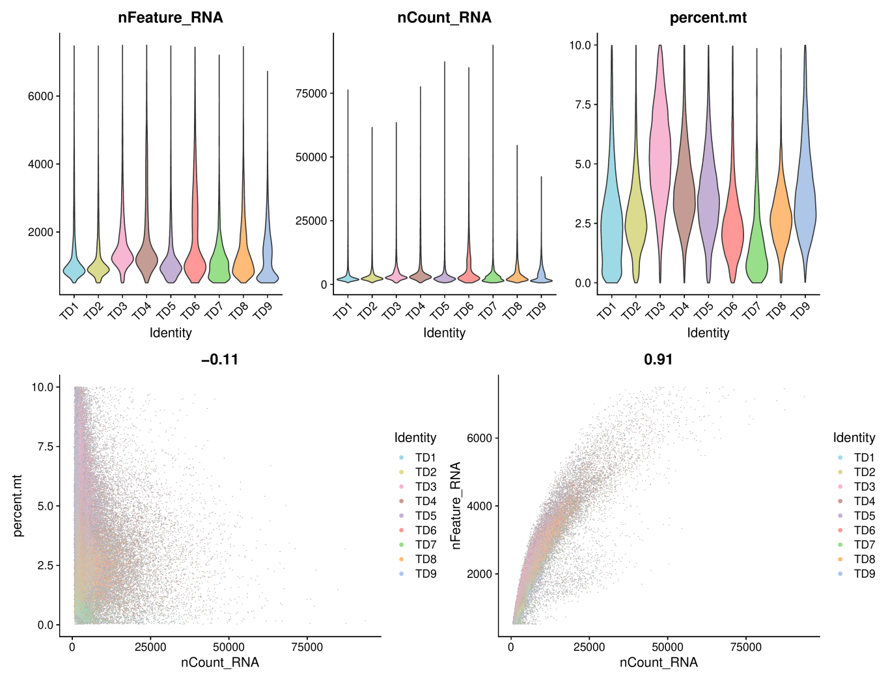

**Fig.** **22** LUAD After Quality control

**(File path: Figure+Table/3.14.0_Seurat_集成单细胞数据分析_(LUAD)/LUAD-After-Quality-control.pdf)**

Fig. **22** 为数据过滤后的 QC 图。

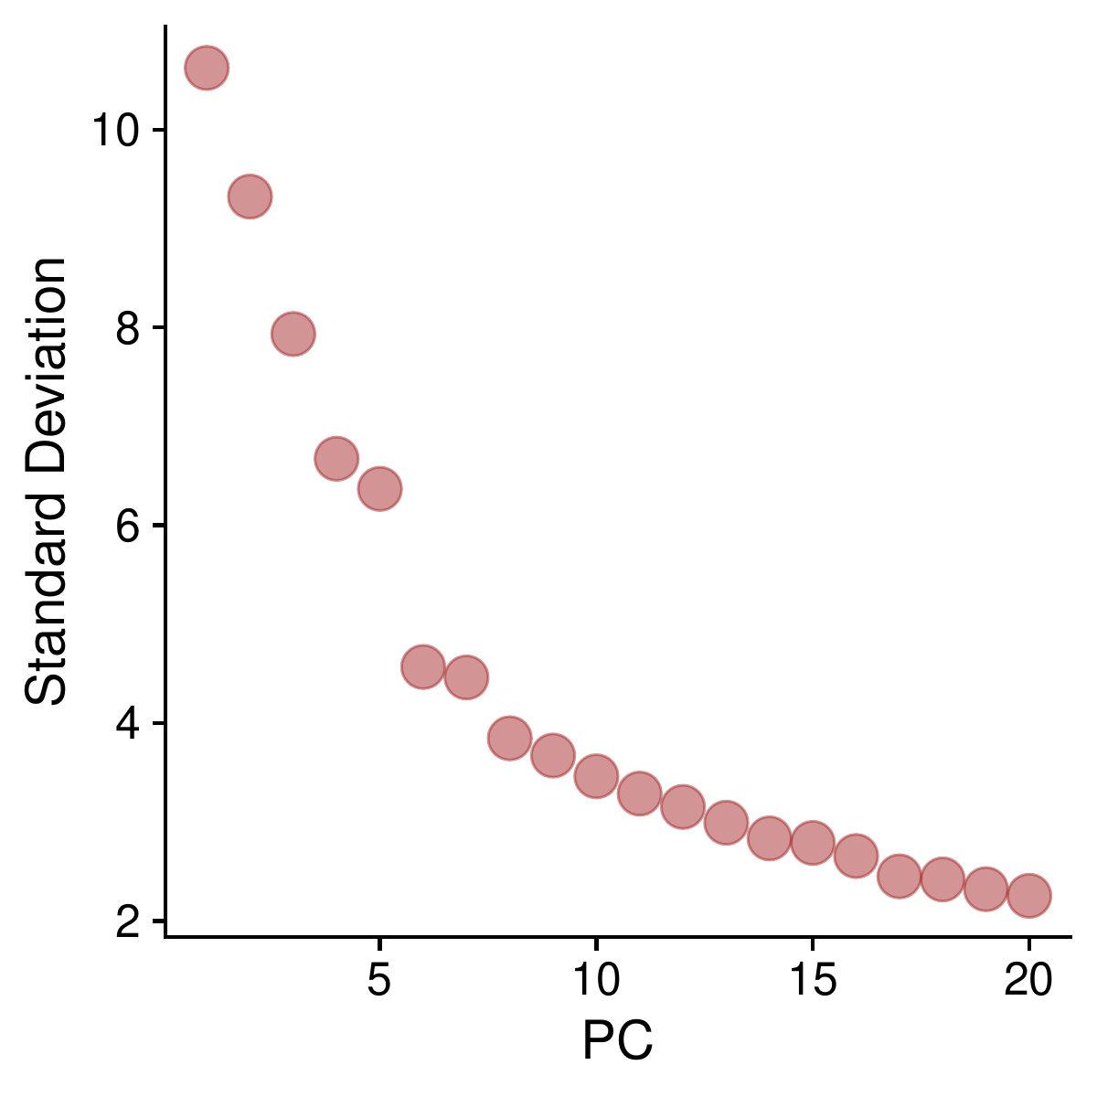

**Fig.** **23** LUAD Standard deviations of PCs

**(File path: Figure+Table/3.14.0_Seurat_集成单细胞数据分析_(LUAD)/LUAD-Standard-deviations-of-PCs.pdf)**

Fig. **23** 为主成分 (PC) 的 Standard deviations。

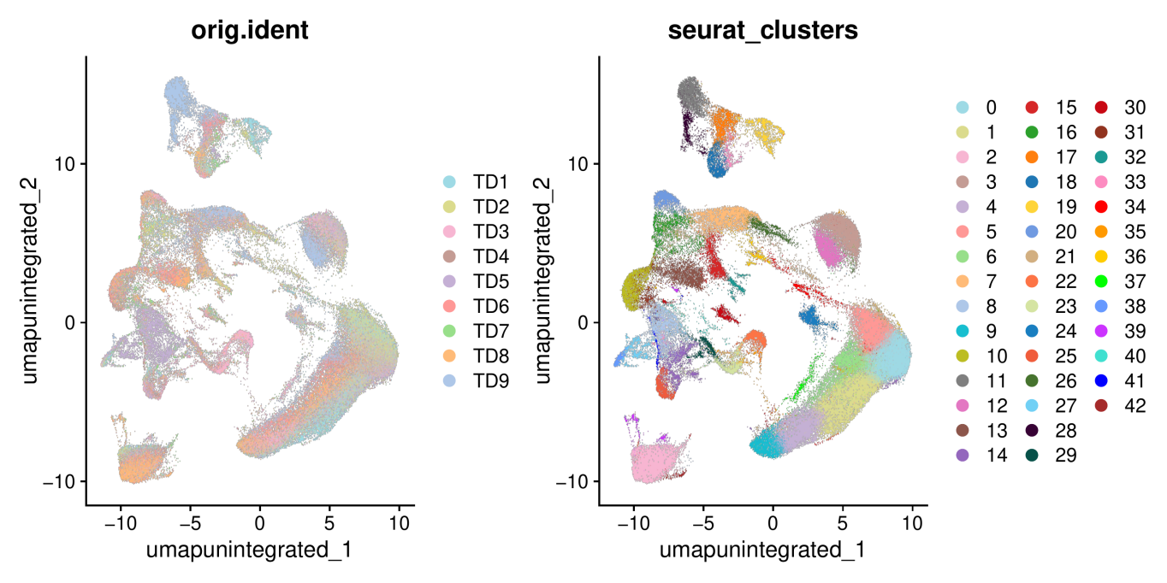

**Fig.** **24** LUAD UMAP Unintegrated

**(File path: Figure+Table/3.14.0_Seurat_集成单细胞数据分析_(LUAD)/LUAD-UMAP-Unintegrated.pdf)**

Fig. **24** 为去除批次效应之前的 UMAP 聚类图。

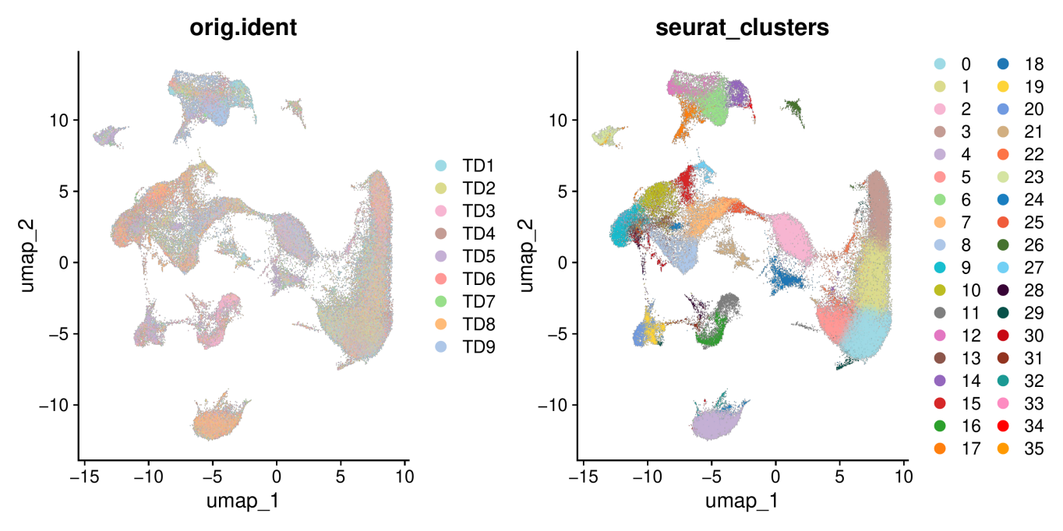

**Fig.** **25** LUAD UMAP Integrated

**(File path: Figure+Table/3.14.0_Seurat_集成单细胞数据分析_(LUAD)/LUAD-UMAP-Integrated.pdf)**

Fig. **25** 为 去除批次效应之后的 UMAP 聚类图。

**Tab.** **10** LUAD significant markers of cell clusters

| Rownames | P val | Avg log2FC | Pct.1 | Pct.2 |
| --- | --- | --- | --- | --- |
| IL7R | 0 | 2.179 | 0.884 | 0.342 |
| CD3D | 0 | 1.365 | 0.736 | 0.313 |
| CD2 | 0 | 1.513 | 0.639 | 0.282 |
| CD3E | 0 | 1.379 | 0.632 | 0.28 |
| LTB | 0 | 1.672 | 0.617 | 0.286 |
| ... | ... | ... | ... | ... |

**(File path: Figure+Table/3.14.0_Seurat_集成单细胞数据分析_(LUAD)/LUAD-significant-markers-of-cell-clusters.csv)**

Tab. **10** 为所有细胞群的 Marker (LogFC 阈值 0.25; 最小检出率 0.25; 矫正 P 值阈值 0.05)

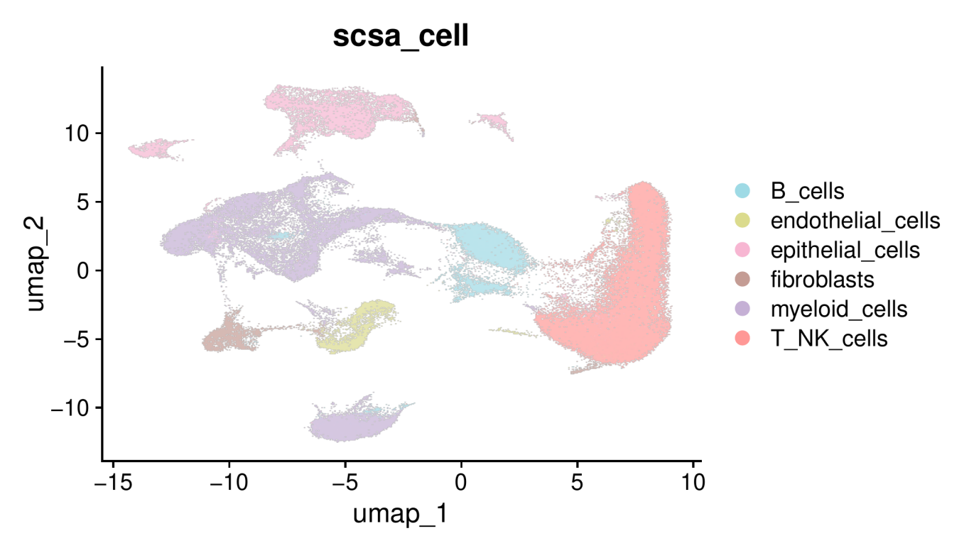

**Fig.** **26** LUAD SCSA Cell type annotation

**(File path: Figure+Table/3.14.0_Seurat_集成单细胞数据分析_(LUAD)/LUAD-SCSA-Cell-type-annotation.pdf)**

Fig. **26** 为 SCSA 细胞注释结果的 UMAP 图。

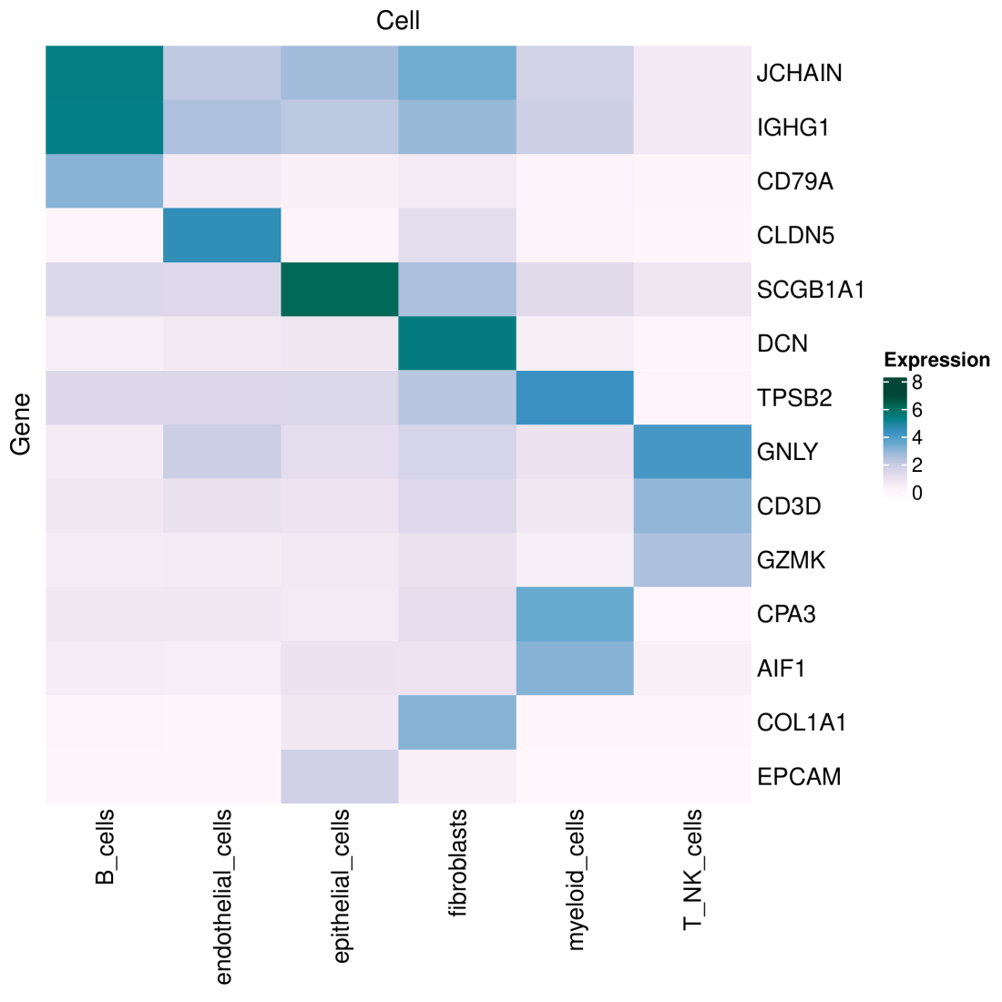

**Fig.** **27** LUAD Marker Validation

**(File path: Figure+Table/3.14.0_Seurat_集成单细胞数据分析_(LUAD)/LUAD-Marker-Validation.pdf)**

Fig. **27** 使用特异性 Marker 对细胞注释结果的验证热图。

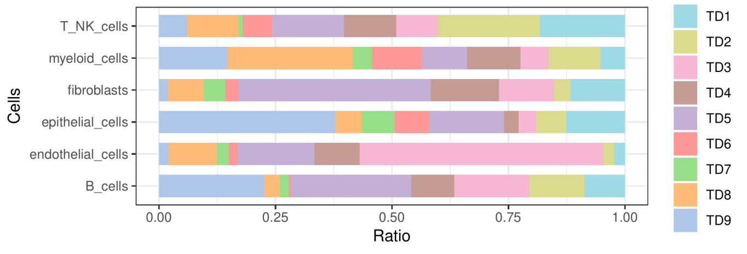

**Fig.** **28** LUAD SCSA Cell Proportions in each sample

**(File path: Figure+Table/3.14.0_Seurat_集成单细胞数据分析_(LUAD)/LUAD-SCSA-Cell-Proportions-in-each-sample.pdf)**

Fig. **28** 为 SCSA 注释的细胞群在各个样本中的占比。

## 3.15 InferCNV 变异拷贝数分析 (EPITHELIAL)

以 R 包 infercnv (1.22.0) 探索肿瘤单细胞 RNA 测序数据，以识别体细胞大规模染色体拷贝数的变异。

筛选 scsa_cell 为 “epithelial_cells”，最终得到 13129 例数据。分析其亚群。数据归一化，PCA 聚类 (Seurat 标准工作流) 去除批次效应，在 1-15 PC 维度，1.2 分辨率下，对细胞群 UMAP 聚类。使用 inferCNV 识别肿瘤细胞的染色体拷贝数变异，选择 endothelial_cells 为参考细胞 (正常细胞)，识别 epithelial_cells 中的拷贝数变异。分析中，epithelial_cells 以 seurat_clusters 标识次级聚类。以 kmean 聚类，将 Observation 细胞分为 10 组，对各组的 CNV score 与 Reference 细胞检验，显著差异的组为恶质细胞。

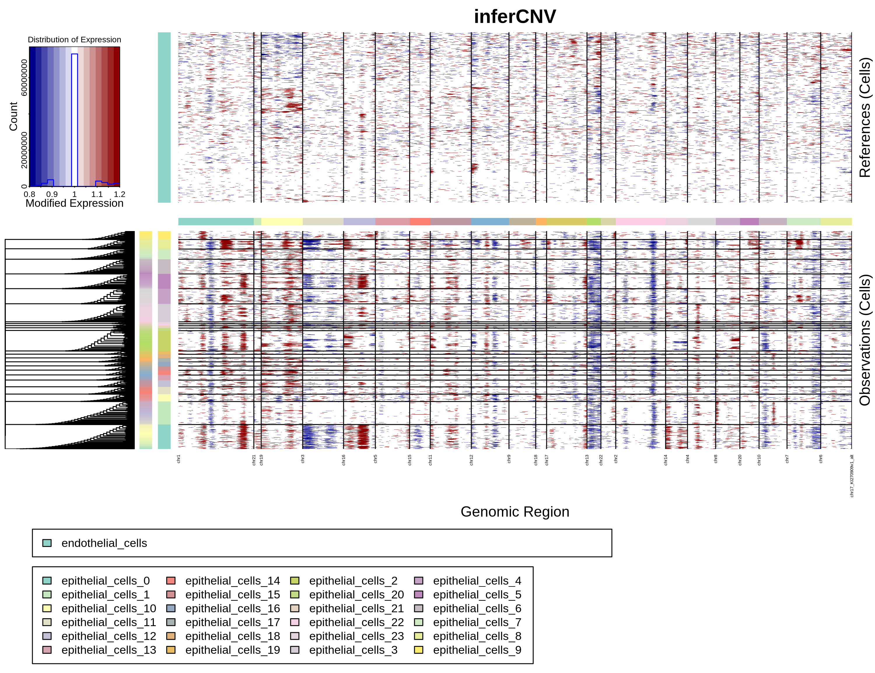

**Fig.** **29** EPITHELIAL infercnv heatmap

**(File path: Figure+Table/3.15.0_InferCNV_变异拷贝数分析_(EPITHELIAL)/EPITHELIAL-infercnv-heatmap.png)**

Fig. **29** 为 CNV 层次聚类热图。正常细胞的表达值绘制在顶部热图中，肿瘤细胞的表达值绘制在底部热图中，基因在染色体上从左到右排列。正常细胞表达数据实际上从肿瘤细胞表达数据中减去，从而得出差异，其中染色体区域扩增显示为红色块，染色体区域缺失显示为蓝色块。参考<https://github.com/broadinstitute/inferCNV/wiki/Interpreting-the-figure>

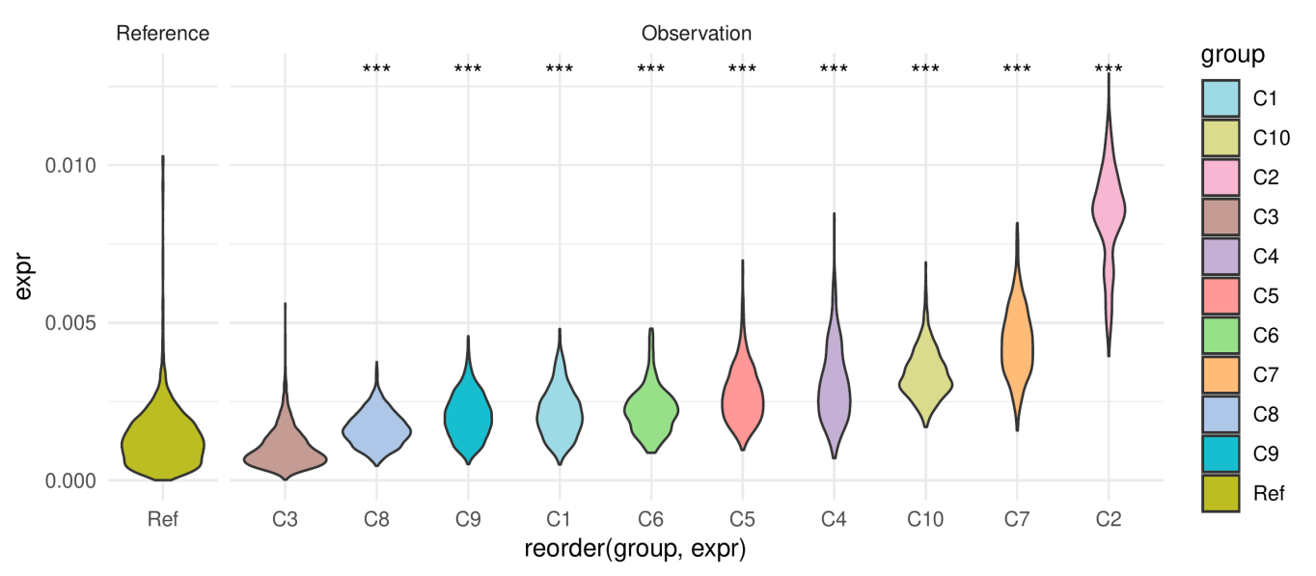

**Fig.** **30** EPITHELIAL kmean cluster CNV score violin plot

**(File path: Figure+Table/3.15.0_InferCNV_变异拷贝数分析_(EPITHELIAL)/EPITHELIAL-kmean-cluster-CNV-score-violin-plot.pdf)**

Fig. **30** 为 kmean 聚类后，对各组细胞的 CNV score (细胞基因表达量的均方值 $textRMS=sqrtfrac1nsum_{i=1}^{n}x_{i}^{2}$。各组以 wilcox.test 与 Reference 组比较，单尾检验是否显著大于 Reference 组。P-value 结果以 * 标记。(< 0.001, ***; < 0.01,*** *; < 0.05,* )

**Tab.** **11** EPITHELIAL kmean cluster CNV score wilcox test

| Group | Pvalue | Max | Min | Sig |
| --- | --- | --- | --- | --- |
| C7 | 0 | 0.008163 | 0.001582 | *** |
| C5 | 1.352e-289 | 0.00698 | 0.0009627 | *** |
| C3 | 1 | 0.00561 | 2.316e-05 |  |
| C6 | 5.335e-104 | 0.004814 | 0.0008743 | *** |
| C2 | 0 | 0.01291 | 0.003939 | *** |
| ... | ... | ... | ... | ... |

**(File path: Figure+Table/3.15.0_InferCNV_变异拷贝数分析_(EPITHELIAL)/EPITHELIAL-kmean-cluster-CNV-score-wilcox-test.csv)**

Tab. **11** kmean 聚类后各组细胞的 CNV score 与 Reference 比较的 wilcox.test 统计结果。

## 3.16 Seurat-InferCNV 癌细胞注释 (LUAD)

将 infercnv 的预测结果映射细胞注释中。

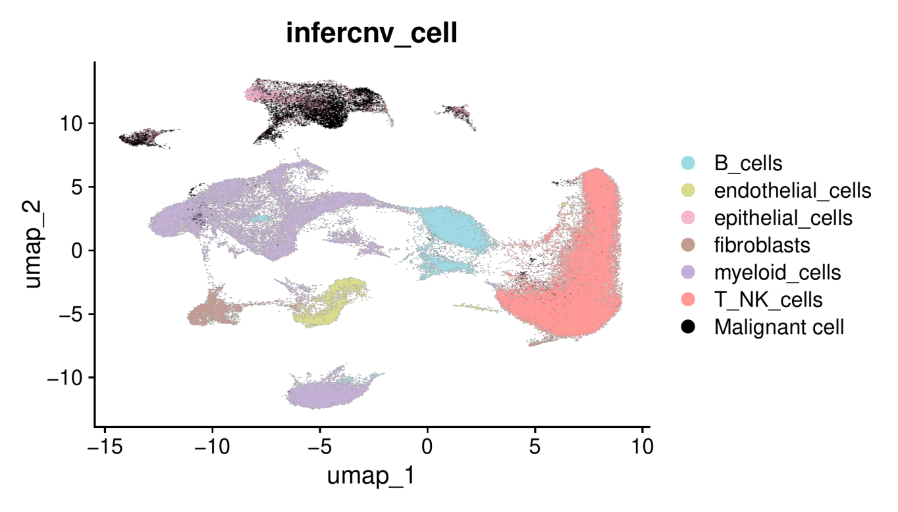

**Fig.** **31** LUAD Cancer Cell type annotation

**(File path: Figure+Table/3.16.0_Seurat-InferCNV_癌细胞注释_(LUAD)/LUAD-Cancer-Cell-type-annotation.pdf)**

## 3.17 Monocle3 拟时分析 (EPITHELIAL)

从 Seurat 数据对象 scsa_cell 中提取 epithelial_cells 类型的细胞，对其重新聚类分析。使用 Seurat::SCTransform 对数据集归一化。随后 PCA 聚类 (RunPCA)。以 Seurat::IntegrateLayers 集成数据，去除批次效应 (使用 HarmonyIntegration 方法)。在 1-30 PC 维度下，以 Seurat::FindNeighbors 构建 Nearest-neighbor Graph。随后在 1.2 分辨率下，以 Seurat::FindClusters 函数识别细胞群并以 Seurat::RunUMAP 进行 UMAP 聚类。使用 SeuratWrappers (SeuratWrappers::as.cell_data_set, 参考 <http://htmlpreview.github.io/?https://github.com/satijalab/seurat-wrappers/blob/master/docs/monocle3.html>) 将 Seurat 转化为 Monocle3 的 cell_data_set 数据。该转化将继承 Seurat 前期分析的 PCA、UMAP 等聚类结果，用于 Monocle3 的拟时分析，使前后分析一致。以 monocle3::cluster_cells 计算细胞群的 ‘clusters’ 和 ‘partitions’。以 monocle3::learn_graph 从高维空间 (high-dimensional space) 中构建 ‘trajectory’。选择 Y_5 (principle points) 为拟时起点，以 monocle3::order_cells 将细胞排序，随后构建细胞拟时变化图。以 monocle3::graph_test 寻找单细胞拟时轨迹中差异表达的基因。

从 Seurat 数据对象 scsa_cell 中提取 epithelial_cells 类型的细胞，对其重新聚类分析。将 Seurat 数据对象转化为 Monocle3 数据对象 (详见方法章节)。构建轨迹图 (Trajectory)。选择 Y_5 (principle points) 为拟时起点。构建细胞的拟时变化图 (Pseudotime)。寻找单细胞拟时轨迹 (monocle3::graph_test) 中差异表达的基因。探究 **基因集** (SFTPC, SFTPA2, SFTPA1, …[n = 20], 来自于Monocle3 拟时分析 Graph Test Top Significant genes[Section: EPITHELIAL]) 在拟时轨迹中的表达变化。这些基因中，共 20 属于 Moran’s I test (Graph Test) 差异表达基因。仅分析这些基因。

该起点始自正常细胞，首要关注正常细胞向癌细胞的转化。

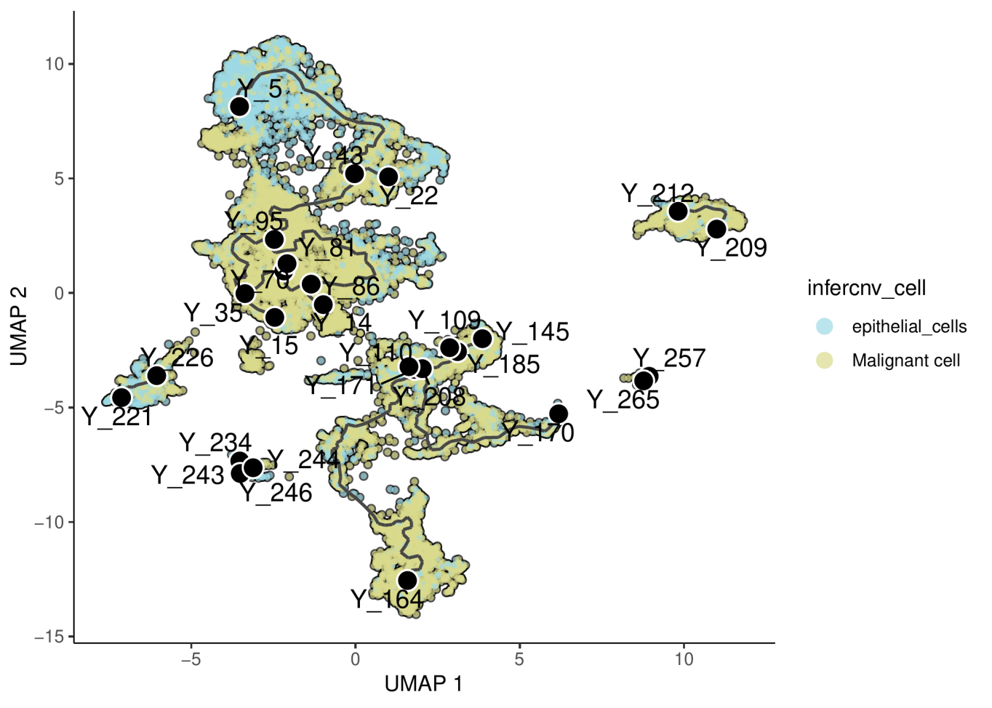

**Fig.** **32** EPITHELIAL principal points

**(File path: Figure+Table/3.17.0_Monocle3_拟时分析_(EPITHELIAL)/EPITHELIAL-principal-points.pdf)**

Fig. **32** 为拟时轨迹与 principal point 示意。

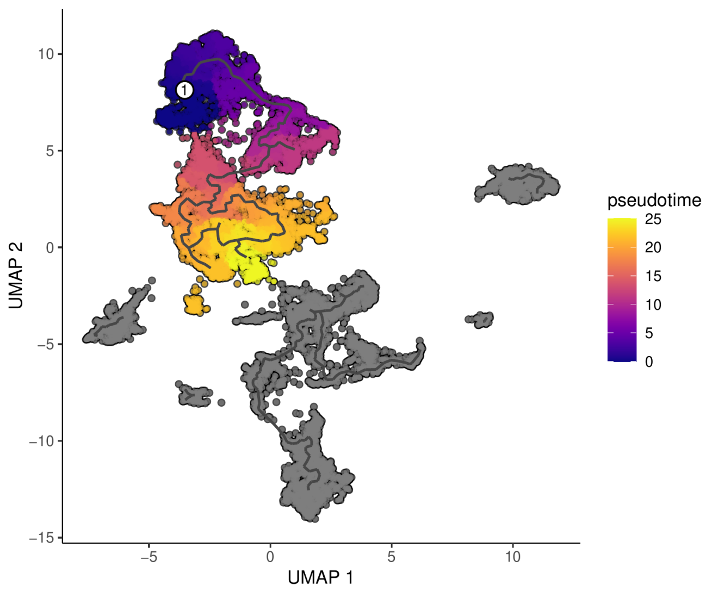

**Fig.** **33** EPITHELIAL pseudotime

**(File path: Figure+Table/3.17.0_Monocle3_拟时分析_(EPITHELIAL)/EPITHELIAL-pseudotime.pdf)**

Fig. **33** 为细胞拟时图。

**Tab.** **12** EPITHELIAL Graph Test Significant genes

| Gene id | Status | P value | Morans test stati... | Morans I |
| --- | --- | --- | --- | --- |
| SFTPC | OK | 0 | 234.7 | 0.73 |
| SFTPA2 | OK | 0 | 218.8 | 0.6805 |
| SFTPA1 | OK | 0 | 214.8 | 0.6681 |
| BPIFB1 | OK | 0 | 204.1 | 0.6335 |
| SCGB3A2 | OK | 0 | 193.4 | 0.6014 |
| ... | ... | ... | ... | ... |

**(File path: Figure+Table/3.17.0_Monocle3_拟时分析_(EPITHELIAL)/EPITHELIAL-Graph-Test-Significant-genes.csv)**

Tab. **12** 为 Moran’s I test (Graph Test) 筛选的差异表达基因 (Q-value cutoff: 0.05)。

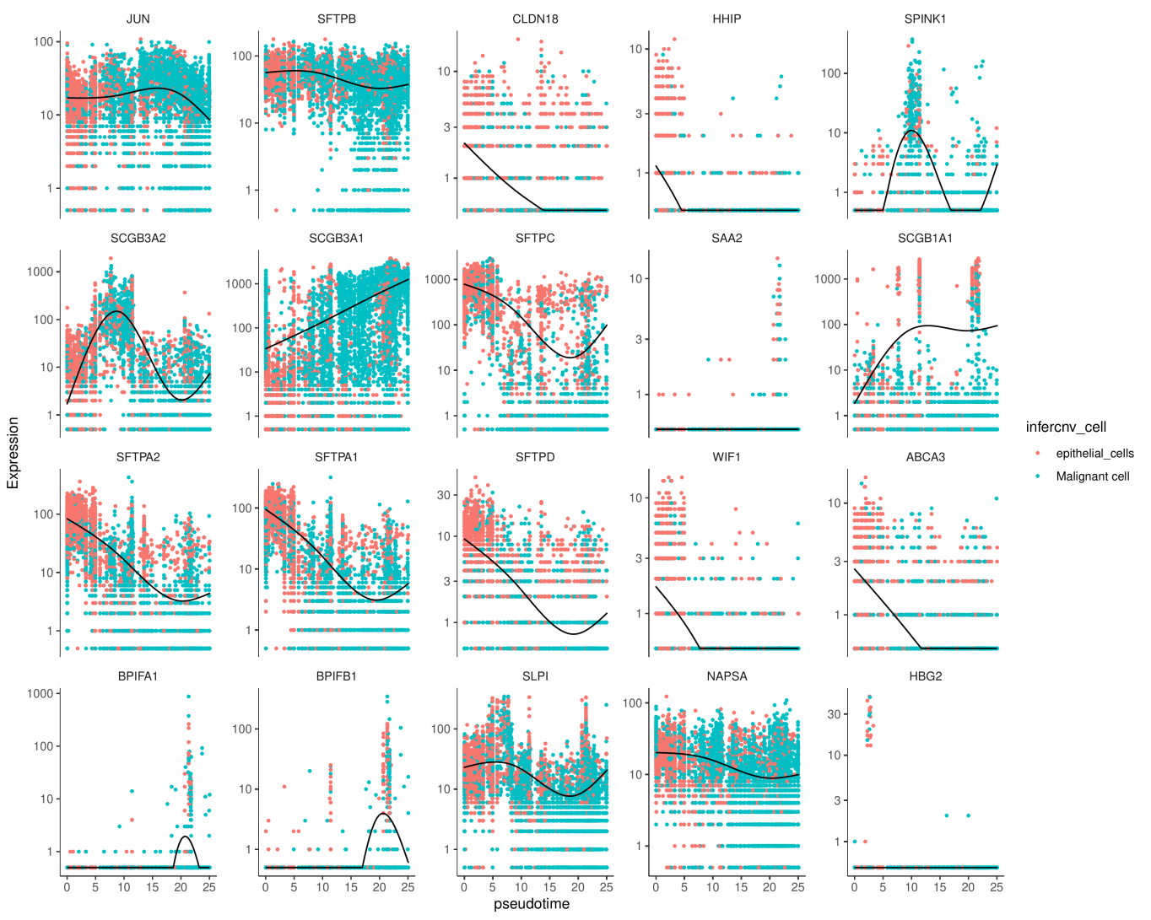

**Fig.** **34** EPITHELIAL Set1 genes in pseudotime

**(File path: Figure+Table/3.17.0_Monocle3_拟时分析_(EPITHELIAL)/EPITHELIAL-Set1-genes-in-pseudotime.pdf)**

Fig. **34** 为 SFTPC, SFTPA2, SFTPA1, …(n = 20) 在拟时 (Pseudotime) 中的表达变化。

## 3.18 ClusterProfiler 富集分析 (EPITHELIAL)

以 ClusterProfiler R 包 (4.15.0.2) (2021, **IF:33.2**, Q1, The Innovation)9进行 KEGG 和 GO 富集分析。以 p.adjust 表示显著水平。

对**基因集** (SFTPC, SFTPA2, SFTPA1, …[n = 500], 来自于Monocle3 拟时分析 Graph Test Top Significant genes[Section: EPITHELIAL]) 进行ClusterProfiler 富集分析。

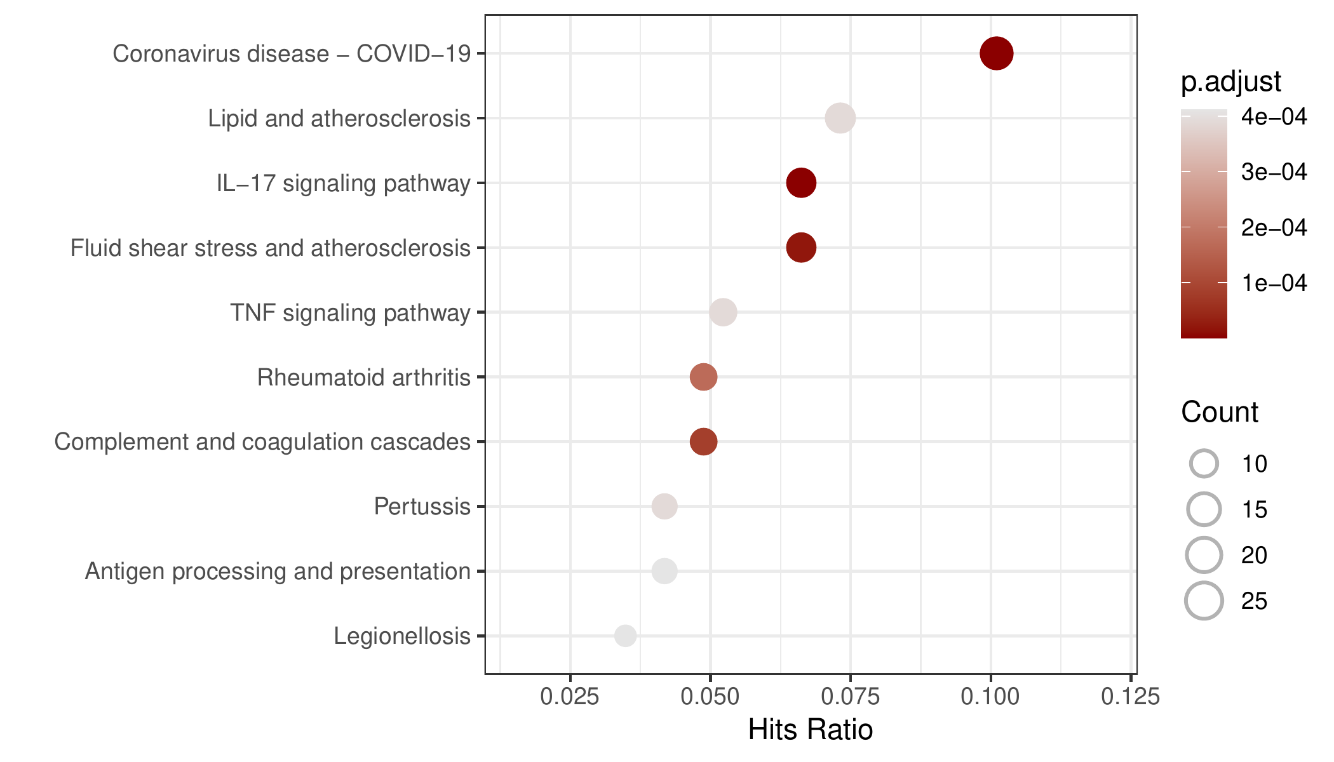

**Fig.** **35** EPITHELIAL KEGG enrichment

**(File path: Figure+Table/3.18.0_ClusterProfiler_富集分析_(EPITHELIAL)/EPITHELIAL-KEGG-enrichment.pdf)**

Fig. **35** 为 GO 富集分析气泡图。

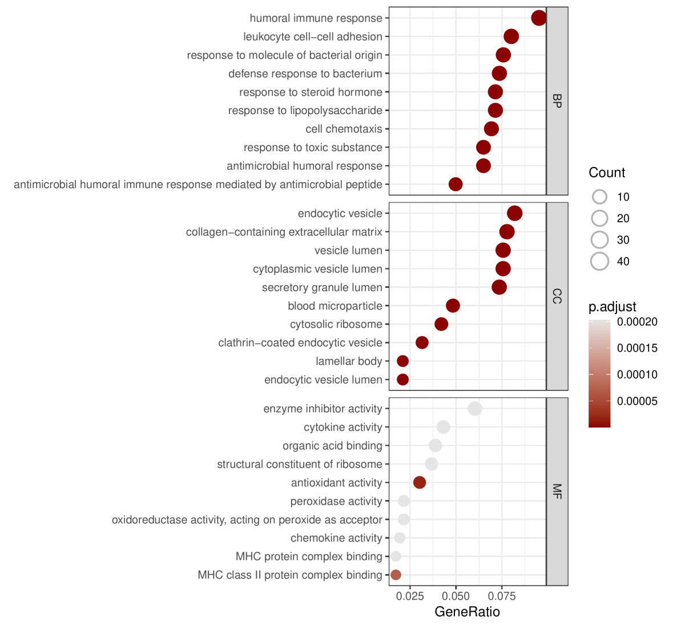

**Fig.** **36** EPITHELIAL GO enrichment

**(File path: Figure+Table/3.18.0_ClusterProfiler_富集分析_(EPITHELIAL)/EPITHELIAL-GO-enrichment.pdf)**

Fig. **36** 为 GO 富集分析气泡图。

## 3.19 CellChat 细胞通讯分析 (LUAD)

以 CellChat R 包 (1.6.1) (2021, **IF:14.7**, Q1, Nature Communications)10 对单细胞数据进行细胞通讯分析。以 CellChat::createCellChat 将 Seurat 对象的 RNA Assay 转化为 CellChat 对象。参照 <https://htmlpreview.github.io/?https://github.com/sqjin/CellChat/blob/master/tutorial/CellChat-vignette.html> 分析 scRNA-seq 数据。

根据样本和细胞类型分组，将细胞随机抽样 (各组比例为：0.5) (细胞数量较多，通过随机抽样的方式减少计算负担) (随机种子：987456)。对 ‘B_cells (n=6119)’, ‘endothelial_cells (n=2202)’, ‘epithelial_cells (n=1978)’, ‘fibroblasts (n=1958)’, ‘myeloid_cells (n=14714)’, ‘T_NK_cells (n=22140)’, ‘Malignant cell (n=4589)’ 细胞通讯分析。 fibroblasts 细胞与其他细胞通讯最密切。

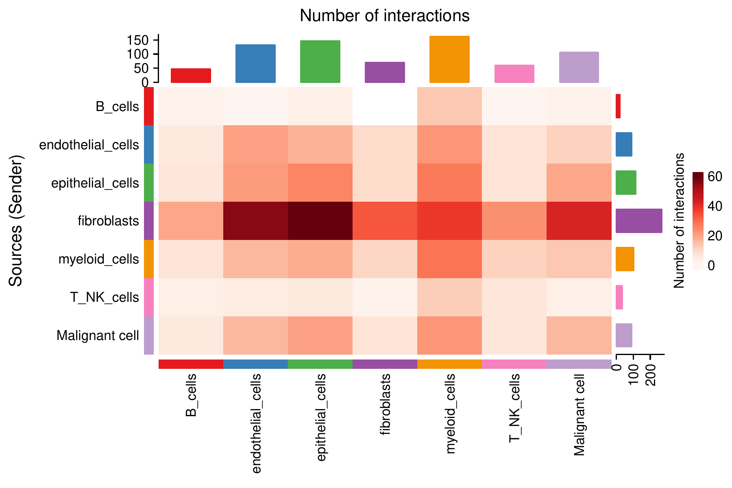

**Fig.** **37** LUAD All Cell communication heatmap

**(File path: Figure+Table/3.19.0_CellChat_细胞通讯分析_(LUAD)/LUAD-All-Cell-communication-heatmap.pdf)**

Fig. **37** 为所有细胞的通讯热图。

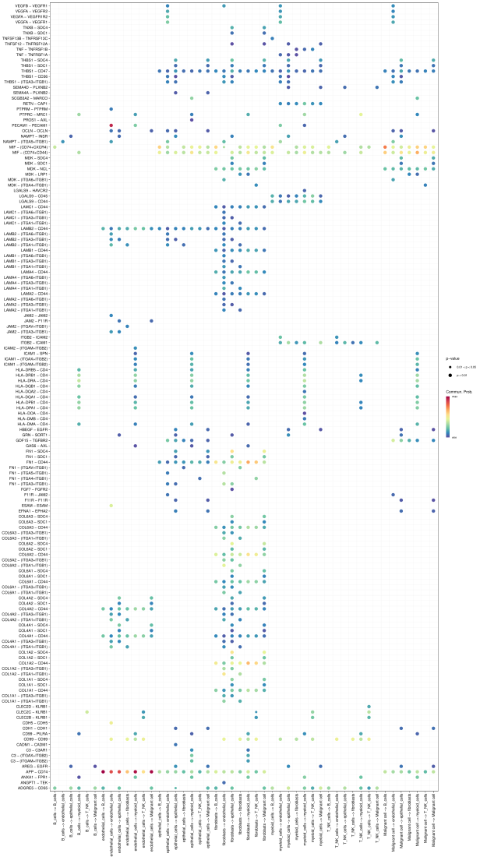

**Fig.** **38** LUAD communication probability and significant

**(File path: Figure+Table/3.19.0_CellChat_细胞通讯分析_(LUAD)/LUAD-communication-probability-and-significant.pdf)**

Fig. **38** 为细胞通讯概率以及显著性。

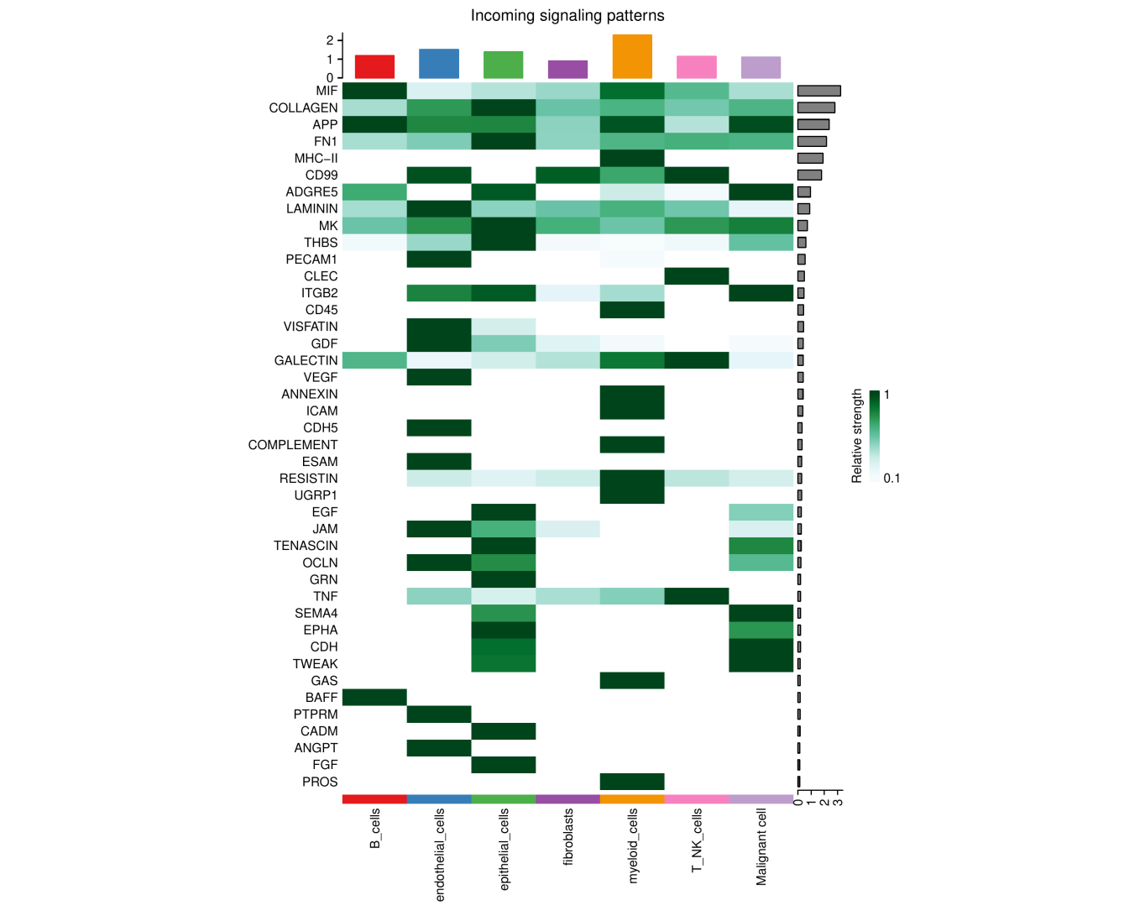

**Fig.** **39** LUAD incoming ligand receptor role

**(File path: Figure+Table/3.19.0_CellChat_细胞通讯分析_(LUAD)/LUAD-incoming-ligand-receptor-role.pdf)**

Fig. **39** 为细胞间的 incoming 类型通路信号强度

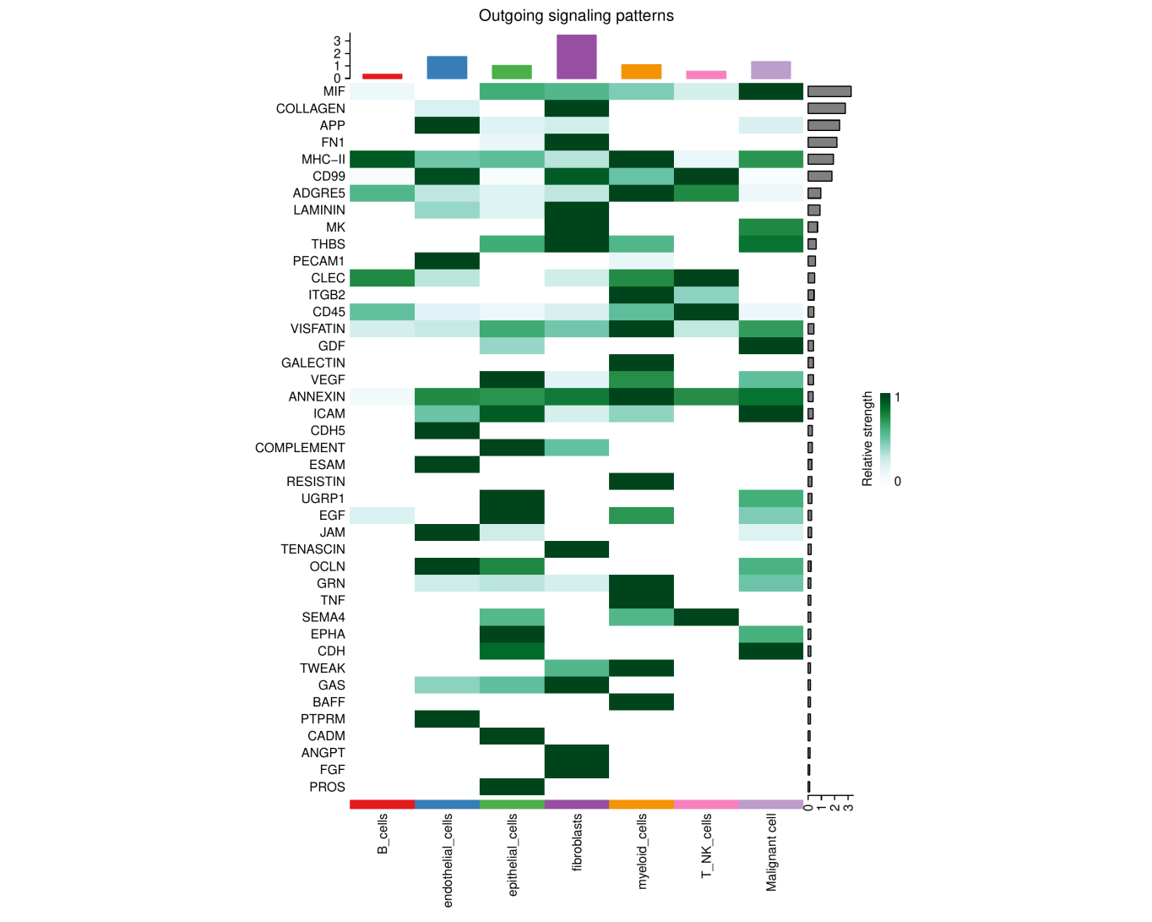

**Fig.** **40** LUAD outgoing ligand receptor role

**(File path: Figure+Table/3.19.0_CellChat_细胞通讯分析_(LUAD)/LUAD-outgoing-ligand-receptor-role.pdf)**

Fig. **40** 为细胞间的 outgoing 类型通路信号强度

## 3.20 (预后模型基因) 首要表达的细胞

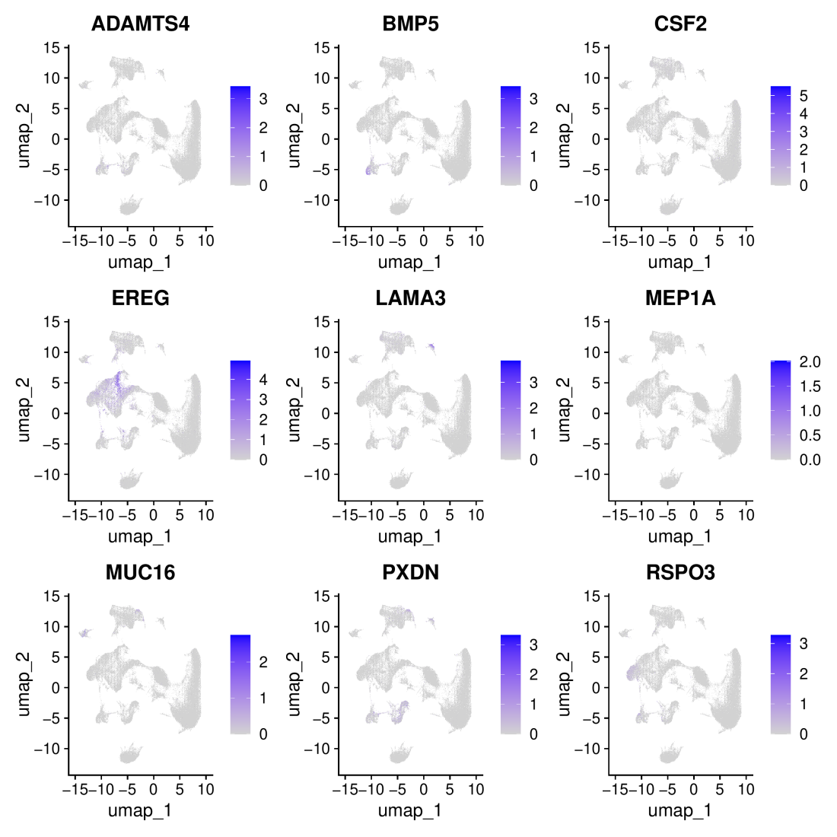

**Fig.** **41** LUAD dimension plot of expression level genes

**(File path: Figure+Table/3.20.0_(预后模型基因)_首要表达的细胞/LUAD-dimension-plot-of-expression-level-genes.pdf)**

Fig. **41** 基因 **基因集** (ADAMTS4, BMP5, CSF2, …[n = 9], 来自于Survival 生存分析[Section: TCGA_LUAD]) 表达水平的 Dimension reduction plot.

# 4 总结

本分析聚焦于基质体，分析肺癌 (LUAD)，通过差异分析、WGCNA 等方式，筛选出关键基质体基因，随后以COX、LASSO 等 算法，构建预后模型，再以外部数据集验证。随后，我们在单细胞数据集 (LUAD) 中，确认了这些基因的表达。 其中，EREG 集中表达于 myeloid_cells，该细胞类型可能是基质体在 LUAD 发挥作用的关键细胞。 此外，我们鉴定了癌细胞，通过拟时分析，探究正常细胞向癌细胞的转变，富集分析发现，“humoral immune response” 为 GO (BP) 首要富集通路。细胞通讯分析发现，“fibroblasts” 细胞与 “epithelial_cells” 以及 “Malignant cells” 存在强烈的通讯关系。

# Reference

1. Wang, S. & Liu, X. The ucscxenatools r package: A toolkit for accessing genomics data from ucsc xena platform, from cancer multi-omics to single-cell rna-seq. *Journal of Open Source Software* **4**, 1627 (2019).

2. Chen, Y., McCarthy, D., Ritchie, M., Robinson, M. & Smyth, G. EdgeR: Differential analysis of sequence read count data users guide. 119.

3. Smyth, G. K. Limma: Linear models for microarray data. in *Bioinformatics and Computational Biology Solutions Using R and Bioconductor* (eds. Gentleman, R., Carey, V. J., Huber, W., Irizarry, R. A. & Dudoit, S.) 397–420 (Springer-Verlag, 2005). doi:[10.1007/0-387-29362-0_23](https://doi.org/10.1007/0-387-29362-0_23).

4. Naba, A. *et al.* The matrisome: In silico definition and in vivo characterization by proteomics of normal and tumor extracellular matrices. *Molecular & cellular proteomics : MCP* **11**, (2012).

5. Langfelder, P. & Horvath, S. WGCNA: An r package for weighted correlation network analysis. *BMC Bioinformatics* **9**, (2008).

6. Colaprico, A. *et al.* TCGAbiolinks: An r/bioconductor package for integrative analysis of tcga data. *Nucleic Acids Research* **44**, (2015).

7. Yoshihara, K. *et al.* Inferring tumour purity and stromal and immune cell admixture from expression data. *Nature communications* **4**, (2013).

8. Cao, Y., Wang, X. & Peng, G. SCSA: A cell type annotation tool for single-cell rna-seq data. *Frontiers in genetics* **11**, (2020).

9. Wu, T. *et al.* ClusterProfiler 4.0: A universal enrichment tool for interpreting omics data. *The Innovation* **2**, (2021).

10. Jin, S. *et al.* Inference and analysis of cell-cell communication using cellchat. *Nature Communications* **12**, (2021).